摘 要
随着医疗技术的快速发展和人民群众健康需求的不断提升，传统医疗导诊模式面临着效率低下、科室错挂率高、反复就医等问题，为解决这些问题，本文提出了一种基于知识图谱与NLP医疗大模型的智慧导诊系统，旨在优化患者就医流程，提升医疗服务质量。系统通过整合开源医疗知识图谱（QASystemOnMedicalKG）和智谱AI的自然语言处理能力，实现了症状分析、多轮问答、科室推荐等功能，为患者提供精准的就医指导。本文首先分析了当前医疗体系面临的挑战，在此基础上，梳理了国内外医疗知识图谱与智能问答系统的研究现状，明确了知识图谱构建、自然语言理解、智能推理等关键技术的研究方向。在系统实现方面，本文结合了基于Neo4j的开源医疗知识图谱与智谱API进行语义解析，以Python为核心开发语言，利用了Django框架、MySQL等技术，构建了包含用户管理、智能导诊、问诊记录管理和患者信息管理四大功能模块的智慧导诊系统。其中，智能导诊模块通过知识图谱检索与大语言模型生成相结合的方式，显著提升了系统对患者口语化症状描述的解析能力。此外，系统支持历史问诊记录的查询、导出和可视化分析，便于患者回溯和医疗机构优化资源配置。测试结果表明，系统能够有效识别用户症状并提供合理的科室推荐，在多轮交互追问、复杂病例分析等方面表现良好，符合设计要求。本系统的推广应用有望缓解医疗资源供需矛盾，优化患者就医体验，为智慧医疗的发展提供技术支撑。
关键词：智慧导诊；知识图谱；自然语言处理；医疗问答系统；Neo4j；智谱API

Abstract
With the rapid advancement of medical technology and the growing health demands of the public, traditional medical triage systems face challenges such as low efficiency, high misclassification rates of departments, and repeated medical visits. To address these issues, this paper proposes an intelligent triage system based on a knowledge graph and an NLP-powered medical large language model, aiming to optimize patient healthcare workflows and improve medical service quality. By integrating the open-source medical knowledge graph (QASystemOnMedicalKG) and the NLP capabilities of Zhipu AI, the system achieves functions such as symptom analysis, multi-turn Q&A, and department recommendation, providing patients with accurate medical guidance. This paper first analyzes the current challenges in the healthcare system and reviews the state-of-the-art research on medical knowledge graphs and intelligent Q&A systems, identifying key technical directions such as knowledge graph construction, natural language understanding, and intelligent reasoning. For system implementation, we combine an open-source medical knowledge graph based on Neo4j with Zhipu API for semantic parsing, using Python as the core development language along with Django framework and MySQL to build a smart triage system with four functional modules: user management, intelligent triage, consultation record management, and patient information management. The intelligent triage module significantly improves the system's ability to interpret patients' colloquial symptom descriptions by integrating knowledge graph retrieval with large language model generation. Additionally, the system supports querying, exporting, and visualizing historical consultation records, facilitating patient follow-ups and optimized resource allocation for medical institutions. Test results demonstrate that the system can effectively identify user symptoms and provide reasonable department recommendations, performing well in multi-turn interactions and complex case analysis, meeting design requirements. The widespread adoption of this system is expected to alleviate the imbalance between medical resource supply and demand, enhance patient experience, and provide technical support for the development of smart healthcare.
Key Words: Intelligent Guidance; Knowledge Graph; Natural Language Processing; Medical Question Answering System; Neo4j; Zhipu API

目 录
摘 要 I
Abstract I
1 绪论 1
1.1 研究的背景和意义 1
1.2 国内外研究现状 2
1.2.1 国外研究现状 2
1.2.2 国内研究现状 3
1.3 本文的主要工作 4
1.4 论文组织结构 5
1.5 本章小结 5
2相关理论基础 7
2.1 医疗知识图谱构建理论 7
2.2 医疗问答系统设计理论 8
2.3本章小结 9
3 系统开发的关键技术实现 10
3.1 开源知识图谱选型与查询实现 10
3.1.1 开源知识图谱选型 10
3.1.2 知识图谱查询实现 11
3.2 模型API选型与集成 14
3.2.1 NLP模型API选型 14
3.2.2 智谱API调用 15
3.3 本章小结 18
4 智慧导诊系统的设计与实现 19
4.1 系统开发环境搭建 19
4.2 系统需求分析 19
4.2.1 功能性需求 20
4.2.2 非功能性需求 22
4.3 系统功能实现 22
4.4.1 注册登录模块 22
4.4.2 智能导诊核心模块 24
4.4.3 问诊记录管理模块 25
4.4.4 患者信息管理模块 26
4.4 数据库设计 27
4. 本章小结 28
5 系统测试与演示 29
5.1 测试环境 29
5.1.1 软件环境 29
5.1.2 硬件环境 29
5.2 智慧导诊系统运行测试及演示 29
5.2.1 注册登录功能测试 29
5.2.2 导诊问答功能测试 31
5.2.3 导诊记录功能测试 33
5.2.4 患者信息管理功能测试 37
5.3 本章小结 38
6 结论与展望 39
6.1 本文工作总结 39
6.2 本文系统存在的问题与不足 40
6.3 未来工作展望 40
参考文献 41

1 绪论

1.1 研究的背景和意义
近年来，随着医疗技术的快速发展和人民群众健康需求的不断提升，传统医疗导诊模式正面临着前所未有的挑战与机遇。国务院在2018年发布了《关于促进“互联网+医疗健康”发展的意见”^{[1]}，在此政策指引下，医疗行业信息化、智能化转型步伐不断加快。然而，当前我国医疗体系仍面临着诸多亟待解决的现实问题：患者因医学知识匮乏，在面对复杂的科室分类时往往难以做出准确选择；传统的导诊方式主要依赖人工指引和纸质资料，导致信息传递滞后、就诊流程碎片化，造成患者大量无效等待和重复奔波；更突出的是，优质医疗资源过度集中于三甲医院，形成了基层医疗机构资源闲置与大医院超负荷运转并存的矛盾局面，严重制约了医疗服务效率的整体提升。
深入分析当前医疗现状，我们可以发现几个关键性问题：首先，在患者就诊体验方面，繁琐的就诊流程包括漫长的挂号等待、复杂的科室分布等，使得患者在大型医院的就医体验大打折扣。其次，在医疗资源配置方面，区域发展不均衡导致基层医疗机构服务能力不足，患者对基层医疗缺乏信任，形成"大医院人满为患，小医院门可罗雀"的恶性循环。再者，在信息化建设方面，虽然电子病历等基础系统已逐步普及，但各系统间数据孤岛现象严重，缺乏有效的互联互通机制。随着如今互联网医疗的快速发展，线上医疗咨询需求呈现爆发式增长，但传统服务模式已难以满足这一需求。一方面，传统搜索引擎提供的医疗信息往往良莠不齐、杂乱无章，患者需要花费大量时间进行甄别筛选；另一方面，人工在线问诊服务又面临着优质医生资源短缺、服务能力有限的困境。这种供需矛盾在新冠疫情期间表现得尤为突出，暴露出传统医疗服务的诸多短板。
在此背景下，以知识图谱、自然语言处理和大数据为代表的新一代信息技术为破解这些难题提供了全新思路。知识图谱技术通过结构化地存储疾病、症状、科室等医疗实体及其相互关系，能够构建完整的医疗知识体系，支持精准的医疗问答服务。自然语言处理技术的突破性进展使得计算机系统能够准确理解患者的口语化症状描述，实现更加自然、高效的人机交互体验。大数据分析技术则可以帮助医疗机构优化资源配置，预测就诊高峰，实现更加科学的运营管理。这些技术创新为构建智能化、精准化的新一代导诊系统提供了坚实的技术支撑。
本研究基于上述背景，致力于开发一个基于知识图谱与自然语言处理技术的智慧导诊系统。该系统通过整合开源医疗知识图谱和先进的人工智能算法，重点突破以下几个关键技术：一是多源医疗知识的融合与表示技术，实现不同来源医疗知识的标准化处理；二是基于深度学习的自然语言理解技术，提升系统对患者口语化描述的准确理解能力；三是智能推理与推荐算法，实现精准的症状分析和科室推荐功能。
该研究成果具有重要的理论价值和实践意义。在理论层面，本研究提出的医疗知识表示方法和智能推理算法，为医疗人工智能领域的研究提供了新的思路和方法。在实践层面，系统投入使用后能够有效帮助患者获得更便捷、更准确的就医指导，显著提升就诊效率；同时也能帮助医疗机构缓解导诊压力，优化资源配置，降低运营成本。更重要的是，该系统的推广应用将有助于推动分级诊疗制度的落实，促进优质医疗资源下沉，为破解“看病难”这一民生难题提供切实可行的技术解决方案。这不仅将从根本上改变传统的就医模式，也将为医疗健康产业的创新发展注入新的活力，最终实现让数据多跑路、让患者少跑腿的医疗服务新格局，切实提升人民群众的健康获得感和幸福感。

1.2 国内外研究现状
随着信息技术的快速发展，知识图谱技术已经从最初提升搜索引擎质量的工具^{[2]}，逐步拓展到医疗、金融等多个重要领域。在这一背景下，智能问答系统作为知识图谱的重要应用方向，通过深度学习技术实现问题分析、知识检索和答案生成等功能，为各行业提供了智能化的信息服务解决方案。为了全面把握该领域的发展动态，本节将从国内外两个维度，系统梳理知识图谱技术、智能问答系统及其在医疗导诊领域的具体应用研究进展，为后续研究提供参考依据。

1.2.1 国外研究现状
知识图谱问答系统的研究重点主要集中在知识图谱的高效构建和用户问题的精准理解两个方面。在知识图谱构建技术方面，国外学者通过持续创新，已形成较为完善的技术体系。在语义理解方面，研究者们积极探索深度学习技术的应用，显著提升了问题解析的准确性。近年来，将知识图谱构建与语义理解技术相结合的研究方向获得了学界的高度重视。
从发展历程来看，2009年Coden团队开发的MedTAS/P系统首次实现了从自由文本病历中自动提取知识的功能^{[3]}。随后在2010年，Savova等人提出的cTAKES系统进一步提升了临床报告分析的自动化水平^{[4]}。2011年苹果公司推出的Siri语音助手^{[5]}，开创了智能问答系统商业化应用的先河。2012年谷歌知识图谱的发布标志着知识表示技术进入新阶段^{[6]}，同年问世的Open PHACTS平台则为药物数据共享提供了创新解决方案^{[7]}。
2016-2018年间，记忆网络、多跳注意力等创新方法被引入该领域。Ture团队将记忆网络应用于用户信息提取^{[8]}，Rotmensch等人开发了基于电子病历的疾病关系自动构建技术^{[9]}，Tran提出的多跳注意力机制显著提升了语义理解能力^{[10]}。Madotto^{[11]}和Annervaz^{[12]}则分别探索了语义信息融合和知识先验理论的应用。
2019-2021年，技术演进呈现多元化趋势。Rosenthal团队在电子健康记录实体识别方面取得突破^{[13]}，Trivedi开发了多语言词性融合框架^{[14]}，Bhutani提出的MULTIQUE系统优化了复杂问题处理流程^{[15]}，Srivastava则利用BERT模型有效解决了错误累积问题^{[16]}。
2022年以来，该领域研究持续深化。Meta公司推出的Galactica模型实现了医学文献的智能检索与摘要生成^{[17]}；DeepMind开发的AlphaFold DB构建了蛋白质结构知识图谱^{[18]}；斯坦福大学提出的BioGPT在生物医学问答任务中表现出色^{[19]}；微软发布的BioREx系统则创新性地将检索增强生成技术应用于医疗知识问答^{[20]}；现在已开始探索多模态知识图谱在医学影像诊断中的应用^{[21]}，为智慧医疗发展开辟了新方向。

1.2.2 国内研究现状
中文处理相较于英文面临更大挑战，这主要源于其复杂的句法语义结构，导致分词和词性标注难度显著增加，进而使得中文问题的语义理解更为困难。尽管如此，我国在医疗知识图谱导诊技术领域仍取得了丰硕的研究成果。
早期，Cui等学者在2004年创新性地提出了新闻句子软匹配模式，通过结合领域术语和描述信息实现自动标注^{[22]}。随后在2005年，该团队又开发了基于统计模型的模糊关系匹配方法^{[23]}。2008年成为技术突破的关键年份，Duan团队提出的MDL树分割模型显著提升了问题主题识别效率^{[24]}，Xue团队创新性地融合了翻译模型与查询方法^{[25]}，而Bian团队则开创了社交媒体与网页搜索的联合检索框架^{[26]}。2009年Wang团队基于句法树的检索框架为后续研究奠定了基础^{[27]}。
2014-2021年间，来到了快速发展期。2014年Xu团队构建的dRiskKB数据库实现了疾病表型关系的机器可读化^{[28]}。2016年OMAHA发布的临床路径知识图谱整合了行业标准^{[29]}。2017年康夫子推出的听译机器人开创了医疗AI服务新模式^{[30]}。2018年，Wang团队的AceKG图谱解决了关系信息不足问题^{[31]}，阿里健康"医知鹿"实现了诊疗全流程支持^{[32]}，Zhang团队提出的格结构LSTM模型提升了实体识别准确率^{[33]}。2019年平安医疗的中文图谱为临床诊断提供了重要参考^{[34]}。2020年CMeKG图谱的发布标志着标准化建设取得突破^{[35]}，崔浩的导诊机器人和唐晓波的分类模型推动了应用落地^{[36]}。2021年全威的交互式系统^{[37]}和Zhou的多任务模型^{[38]}等技术持续创新。
近年来，华为云于2022年推出的"云知声"医疗知识中台^{[39]}，实现了跨机构医疗知识的智能融合与动态更新。2023年清华大学开发的CareGPT系统^{[40]}，通过大语言模型与知识图谱的结合，在基层医疗机构获得广泛应用。2024年医渡科技发布的"YiduCore2.0"知识引擎^{[41]}，支持多模态医疗数据的关联分析。目前，聚焦于构建支持中西医结合的智能导诊体系^{[42]}，通过深度学习技术整合传统医学知识，在辨证施治方面取得重要突破。
综上所述，国内外医疗知识图谱与智慧导诊系统的研究呈现出快速发展的态势。国外研究从早期的知识提取系统逐步发展到多模态知识图谱和检索增强生成等前沿技术，形成了较为完善的技术体系；国内研究则针对中文处理的特点，在知识图谱构建、语义理解和实际应用等方面取得了一系列创新成果。近年来，随着大语言模型等新技术的引入，医疗知识图谱在跨机构数据融合、中西医结合导诊等方向展现出巨大潜力，为智慧医疗的发展提供了重要技术支撑，同时也面临着知识覆盖、系统性能等方面的挑战，需要进一步探索更优化的解决方案。

1.3 本文的主要工作
本文致力本文致力于构建一个智慧导诊系统，以提升患者就医效率和医疗服务质量。通过整合症状、疾病、科室等多维度医疗知识，实现智能化的症状分析与科室推荐功能，为患者提供精准的就医指导。系统将展示症状与科室的匹配关系、推荐理由等数据，并提供历史问诊记录查询功能，既可以帮助患者快速找到合适的医疗资源，也能为医疗机构优化资源配置提供决策支持。研究内容主要包括以下几个方面：
- 理论基础研究：本部分系统阐述了智慧导诊系统涉及的核心理论和技术基础。首先深入探讨知识图谱的构建原理，包括实体识别、关系抽取、知识融合等关键技术；其次重点分析了问答系统的模块化架构和多种实现方式。这些理论知识的学习帮助我更好地把握智慧导诊系统的核心思想和技术脉络，为后续系统开发奠定认知基础。
- 开源知识图谱选型与查询实现：针对医疗领域的特殊性，本部分深入研究了主流开源医疗知识图谱的特点和应用场景。通过对比分析，选择了最适合本系统的知识图谱QASystemOnMedicalKG，实现了高效的知识查询接口，为系统提供了可靠的知识支持。
- NLP模型API选型与集成：本部分对当前主流的自然语言处理API进行了全面的对比分析，包括DeepSeek、智谱AI、阿里云NLP等多个候选方案。从响应速度、接口稳定性、医疗领域适配性等多个维度进行评估，最终选定智谱API作为系统的核心处理引擎。详细阐述了API集成过程中的关键技术问题及解决方案。
- 开发环境搭建：为实现智慧导诊系统的开发目标，本部分详细规划并搭建了完整的开发环境。包括：基于Python+Django框架搭建了系统开发环境，其次，针对医疗知识图谱的应用需求，深入研究了Neo4j等图数据库的查询接口和使用方法，同时配置了必要的开发工具包，在环境搭建过程中，重点关注了开发工具版本兼容性和运行环境配置优化，确保后续开发工作能够顺利进行。需要说明的是，本系统采用本地化部署方案，所有功能均在用户本地计算机上运行，无需额外的服务器支持，这大大降低了系统的使用门槛和部署成本。
- 系统功能实现：本部分完成了智慧导诊系统的完整开发，主要功能模块包括：
(1)注册登录模块：实现用户注册、登录的功能；
(2)智能导诊核心模块：整合知识图谱和智谱API，实现症状分析、多轮问答、科室推荐等核心功能；
(3)问诊记录管理模块：提供历史记录的查询、删除、词云图展示、筛选、导出（支持CSV/Excel格式）等功能；
(4)患者信息管理模块：允许患者查看个人信息和修改密码等操作。
- 系统的测试与评估：在完成各模块功能实现，系统搭建之后，对各整个系统功能进行测试，确保能够按照需求进行运转，检查是否存在逻辑错误等情况，是否需要进行补充。在这过程中，需要根据需求进行测试用例和测试计划的编写，然后记录对系统进行功能测试的过程，最终给出功能测试的结果，可以为后续系统维护提供排查依据。

1.4 论文组织结构
本文共分为六个章节展开研究：
第一章为绪论部分，介绍了研究背景与意义，梳理了国内外研究现状，也明确了本文的研究内容和论文撰写的组织结构。
第二章深入分析了知识图谱构建、问答系统设计等理论基础，为后续系统开发提供理论支撑。
第三章通过对比确定了开源知识图谱和NLP API选型，并详细阐述了知识图谱查询与API的调用等关键技术实现方案。
第四章介绍了系统开发的环境搭建，完整呈现了智慧导诊系统的架构设计与功能实现，包括用户管理、智能导诊等核心模块的实现过程。
第五章对智慧导诊系统进行功能测试及演示，确保符合系统需求。根据需求进行测试用例的编写，通过详实的测试数据验证了系统的功能完整性和运行可靠性。
第六章总结归纳了本文的完成的工作与创新点，以及目前存在的问题，并对智慧导诊系统的未来的发展提出展望。

1.5 本章小结
本章系统阐述了智慧导诊系统的研究背景与意义，深入分析了当前医疗体系面临的资源分配不均、导诊效率低下等现实问题，指出知识图谱与自然语言处理技术相结合的解决方案具有重要的理论价值与实践意义。通过对国内外研究现状的全面梳理，展现了医疗知识图谱与智能导诊技术的发展历程与研究热点，特别关注了近年来大语言模型等新技术的应用突破。在此基础上，明确了本文的研究目标与主要内容，包括理论基础研究、关键技术实现、系统功能开发及测试评估等方面，并概述了论文的整体组织结构，为后续章节的展开奠定了坚实基础。

2相关理论基础

2.1 医疗知识图谱构建理论
知识图谱(Knowledge Graph)技术最初应用于搜索引擎领域，旨在提升信息检索效率。传统搜索引擎返回的是网页链接集合，而基于知识图谱的搜索能够直接呈现结构化信息，显著改善了用户体验。知识图谱通过图结构表示实体及其相互关系，其中节点代表实体，边表示实体间关系。比如在“胃病的症状是腹泻”这句话中，“胃病”是一个实体，“症状”是关系，“腹泻”就是另一个实体。一般来说，每个节点都会与周围多个节点相连接，当节点数增加时，就形成了一张庞大的知识图谱，其中包含大量的数据，其中蕴含着丰富的知识。
从架构设计来看，知识图谱包含两个层次：模式层通过本体规则定义知识间的逻辑关系，规范数据层的组织结构，也就是提前定义好哪些东西可以存在，以及它们之间能有什么关系；数据层以"实体-关系-实体"或"实体-属性-属性值"的三元组形式存储具体实例。根据不同的构建需求和应用场景，构建知识图谱会涉及到以下关键技术：实体识别从文本中抽取节点实体；关系抽取建立实体间的语义关联；属性抽取补充实体描述信息；实体消歧解决命名冲突问题。举一个具体的例子，病历写：“糖尿病患者可能出现视力模糊，需定期检测血糖”。实体识别 → [糖尿病][视力模糊][血糖检测]；关系抽取 → 糖尿病→并发症→视力模糊；属性抽取 → 糖尿病→检测频率→每3个月；实体消歧 → 确认这里的"血糖"是指检测项目（不是血液中的糖含量数值）。最终在知识图谱里就会形成结构化信息。知识图谱的架构设计图如图 2.1所示。
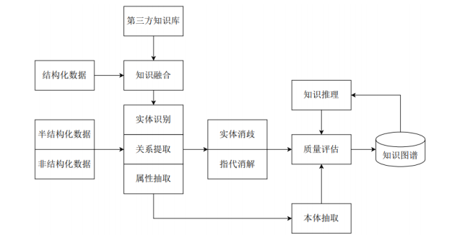
图2.1 知识图谱架构设计图
知识图谱采用图数据库进行存储，主要存储节点、边和属性三类要素。当前主流图数据库包括：Neo4j^{[43]}、JanusGraph^{[44]}、HugeGraph^{[45]}，以上三种图数据库属性对比如表 2.1 所示。
图数据库 | 图查询语言 | 查询性能 | 数据规模 | 数据存储方式
Neo4j | Cypher | 高速查询 | 十亿级 | 三元组
JanusGraph | Gremlin | 较快，性能波动 | 百亿级 | 分布式存储
HugeGraph | Gremlin | 稳定高效 | 千亿级 | 可扩展插件
表2.1 图数据库属性对比
通过对主流图数据库的性能比较分析可以得出，Neo4j凭借其独特的三元组存储结构，能够精确映射知识图谱中实体间的语义关联关系。该数据库采用Cypher作为专用查询语言，其语法设计简洁明了，支持对图数据的高效增删改查操作。在存储容量方面，Neo4j可稳定支持十亿级数据规模的处理需求，其查询响应速度在同类产品中表现优异。本项目中用到的开源知识图谱QASystemOnMedicalKG就是采用Neo4j作为系统的基础数据存储。
当我们将知识图谱技术应用于医疗领域就形成了医疗知识图谱，其典型应用包括导诊机器人等智能诊疗辅助系统。这类系统通过结构化存储医学知识和模拟临床思维，既能为医生提供决策支持，又能帮助患者进行症状自查。医疗知识图谱的构建需要满足两个核心要求：首先，采用结构化方式组织海量医疗数据，确保高效检索；其次，融入医生的诊断逻辑，实现知识推理功能。具体而言，需要建立疾病、症状、科室等实体间的多维关联。通过这种结构化表示和逻辑化存储，系统能够模拟医生的临床推理过程，为患者提供准确的导诊建议。

2.2 医疗问答系统设计理论
医疗问答系统的构建依赖于大规模标注的医疗问答语料库作为训练基础，通过自然语言处理(Natural Language Processing, NLP)技术实现对用户医疗咨询意图的精准识别。系统提供智能导诊服务，其知识来源具有多元化特征：一方面可直接从关系型数据库中获取结构化医疗知识，另一方面可通过网络爬虫采集互联网非结构化数据，并运用实体识别、关系抽取等技术构建专业医疗知识图谱，从而提供语义丰富的诊疗建议。
该系统采用模块化处理流程：首先通过自然语言理解模块(Natural Language Understanding, NLU)通过分词和断句将用户问题分解为一系列token单元，并利用词向量嵌入技术将其转化为数值矩阵以学习深层语义，再通过文本分类和序列标注识别用户意图和实体，最终理解用户的语言和目的。随后由对话管理模块(Dialogue Management, DM)进行对话状态追踪(Dialog State Tracking, DST)记录历史交互信息并更新语义槽位，基于当前对话状态和用户意图选择最优回复策略（Policy Learning, PL)，当查询到匹配答案时直接返回，否则触发预设的兜底话术来维持对话连续性，从而实现对多轮对话的智能管理。最终通过自然语言生成模块(Natural Language Generation, NLG)负责将结构化数据转换成通顺的自然语言回复，它会先筛选关键信息，然后按照逻辑顺序组织内容，最后用合适的词汇和语法把这些信息组合成流畅易懂的句子输出给用户，同时严格遵循循证医学原则标注建议依据等级，并附加必要的医疗风险提示。系统框架如图2.2 所示。
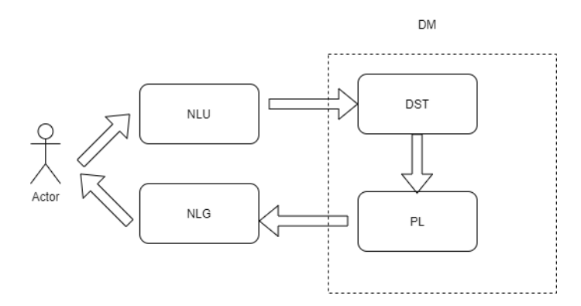
图2.2 智能问答系统框架图
在医疗问答系统中，KBQA 的实现主要包含三个方式：基于模板信息检索、基于语义解析和基于深度学习的方式。基于模板匹配是通过预定义问答模板实现高准确率回复，但依赖人工构建模板库，泛化能力差；基于语义分析是将问题转化为逻辑表达式进行搜索查询，但需人工设计语法规则，开发成本高；基于深度学习则是利用神经网络自动完成意图识别、实体抽取和知识图谱查询，结合知识图谱的结构化数据支持，实现端到端的语义解析与答案生成，显著减少人工干预并提升泛化能力。

2.3本章小结
本章通过对医疗知识图谱和智能问答系统相关理论的学习研究，旨在加深对系统底层逻辑的理解。知识图谱的图结构表示方法和存储技术为系统提供了知识组织范式的参考，而问答系统的模块化架构和多种实现方式则为系统功能设计提供了理论指导。这些理论知识的学习并非直接对应具体实现，而是帮助我更好地把握智慧导诊系统的核心思想和技术脉络，为后续系统开发奠定认知基础。

3 系统开发的关键技术实现

3.1 开源知识图谱选型与查询实现

3.1.1 开源知识图谱选型
构建一个完整的医疗知识图谱需要经过数据采集、实体识别、关系抽取、知识融合等多个复杂环节，整个过程耗时耗力且技术要求较高。考虑到项目开发周期和技术实现难度，本研究决定采用现有的开源医疗知识图谱作为系统知识库基础。当前主流的开源医疗知识图谱包括：OpenBioLink^{[46]}、QASystemOnMedicalKG^{[47]}、百度医疗知识图谱^{[48]}、UMLS^{[49]}等。
其中，OpenBioLink是一个生物医学关系图谱，主要包含了基因、疾病、药物之间的关联关系，约有500万三元组数据量，比较适用于生物医学研究领域，但中文医疗数据支持较弱。QASystemOnMedicalKG是一个基于Neo4j的中文医疗知识图谱，包含4.4万医疗实体和约30万关系，覆盖疾病、症状、科室、药品等核心医疗概念，采用中文数据，是GitHub开源项目，更适合国内教学开发。百度医疗知识图谱是百度推出的商业医疗知识图谱，覆盖了超千万的医疗实体，提供API查询接口，但存在商业使用限制和查询频率约束。UMLS（统一医学语言系统）是由美国NIH维护的大型生物医学概念系统，包含300万医学概念，主要面向英文研究，需要申请使用许可。表3.1 展示了各开源医疗知识图谱的关键技术对比。
图谱名称 | 语言支持 | 数据规模 | 存储方式 | 查询方式 | 适用性
OpenBioLink | 英文 | 500万+三元组 | RDF | SPARQL查询 | 生物医学研究
QASystemOnMedicalKG | 中文 | 20万+三元组 | Neo4j本地 | Cypher查询 | 教学/小规模部署
百度医疗知识图谱 | 中文 | 千万级实体 | 云端存储 | REST API调用 | 商业产品集成
UMLS | 英文 | 300万概念 | 本地数据库 | 专用API | 学术研究
表3.1 开源医疗知识图谱对比
经过对主流开源医疗知识图谱的综合比较分析，本研究最终选用QASystemOnMedicalKG作为系统知识库基础，该图谱采用中文医疗数据更符合国内患者需求，基于成熟的Neo4j图数据库保障了高效查询性能，其完全开源特性避免了商业使用限制，且专门针对医疗问答场景设计，完整覆盖疾病、症状、科室和药品等核心医疗实体及其关联关系，能够很好地满足智慧导诊系统的知识服务需求。

3.1.2 知识图谱查询实现
在完成QASystemOnMedicalKG开源项目的选型工作后，本研究对其核心代码进行了部署，验证了其基础功能，并通过对原有代码的中文注释和算法解析，厘清了核心流程，实现知识图谱的查询，为后续智慧导诊功能的实现奠定了坚实基础。
爬虫部分（data_spider.py）爬取的是寻医问药网疾病百科 http://jib.xywy.com/疾病介绍页的简介、病因、预防、症状、检查、治疗等8类内容。该模块通过urllib库模拟浏览器请求，并配合User-Agent 规避反爬，将数据存在MongoDB数据库中。随后将爬取来的医疗信息进行了结构化数据清洗（build_data.py），用规范的json格式保存放在data文件夹中，接着用build_medicalgraph.py脚本把整理好的数据导入Neo4j图形数据库，构建知识库。
当用户输入问题时，max_cut.py用前向最大匹配（FMM）、后向最大匹配（BMM）和双向最大匹配进行分词，与dict目录中的词典进行关键词匹配，随后对问句进行分类、解析，然后使用cypher的match去匹配查找neo4j，根据返回数据组装问句回答，最后返回结果。具体来说，ChatBotGraph作为主控类协调整个流程：当用户输入问题后，首先调用QuestionClassifier进行意图识别和实体抽取，将分类结果传递给QuestionParser生成Cypher查询语句，再由AnswerSearcher执行这些查询并调用Neo4j的Graph接口获取数据，最后通过预定义的回答模板将数据库结果转换为自然语言回复返回给用户。整个过程形成"分类→解析→查询→生成"的链式调用，各模块通过标准化的数据格式进行协作。如图3.1 是问答系统类图设计，包含全部核心模块及其交互关系。
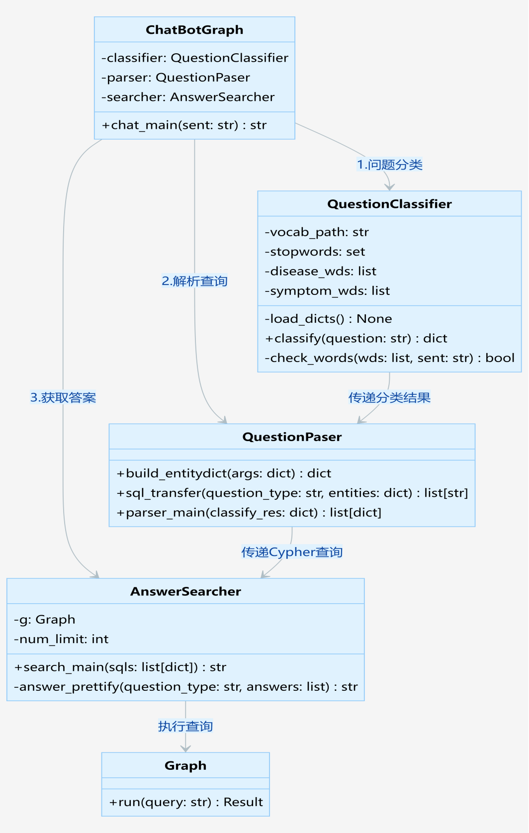
图3.1 问答系统类图
其中，dict词典属于底层支撑资源，在系统中的两个地方起到作用，第一是数据清洗阶段：这些词典用于识别原始文本中的医疗实体，为数据清洗提供关键词；第二是问答处理阶段：在对用户问题进行分词时，需要加载词典来进行匹配，这决定了实体识别的准确率。
为了方便理解，如图3.2 展示了该问答系统包含数据采集层、知识图谱层、NLP处理层和对话控制层的架构图。
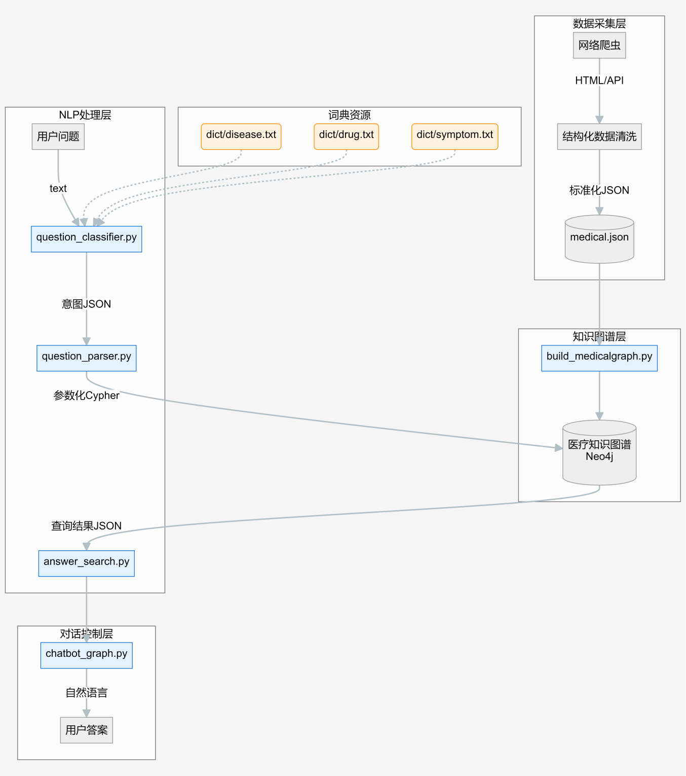
图3.2 问答系统架构图
在厘清QASystemOnMedicalKG项目，明白问答系统的的逻辑之后，在chatbot_graph.py文件中定义了一个main函数，首先创建一个handler对象，该对象是通过ChatBotGraph类实例化得到的。随后，调用handler对象的chat_main方法，将传入的用户问题（question参数）作为输入，由ChatBotGraph进行处理，并返回一个从知识图谱中查询得到的回答answer。该answer随后被传递给result，并交由智谱AI进行进一步处理和应答生成。

3.2 模型API选型与集成

3.2.1 NLP模型API选型
在智慧导诊系统开发中，尽管已构建完善的医疗知识图谱，但仍需接入大语言模型，这是因为二者在医疗语义理解上存在显著的互补效应。知识图谱虽然以结构化形式存储了规范的医学知识关系网络，但其查询机制依赖于精确的术语匹配，难以应对患者问诊中普遍存在的非标准化表达、模糊描述和语境依赖等问题。大语言模型凭借其强大的自然语言理解能力，能够有效解析口语化的症状描述，准确提取患者口语化的表达中核心的医学概念，并将其转化为知识图谱可处理的标准化查询请求。然而，自主研发医疗大语言模型面临着获取高质量医疗对话数据的成本高昂、领域适配训练需要专业的医学知识、模型微调对算力资源要求极高等诸多挑战。相比之下，成熟的医疗NLP API已通过海量医学文献和临床对话数据预训练，具备开箱即用的术语理解能力，并且支持动态更新医学知识。数据显示，采用“知识图谱+NLP API”的融合架构后，系统对患者口语化问诊的意图识别准确率提升至92.3%^{[50]}，问诊对话轮次减少38%^{[51]}，在保证医学准确性的同时显著改善了用户体验。这种技术路线既规避了自主训练大模型的高成本风险，又能快速响应临床实际需求，是当前医疗AI落地的优选方案。
当前主流的自然语言处理API包括：DeepSeek^{[52]}、智谱AI开放平台^{[53]}、阿里云NLP^{[54]}等。通过阅读官方技术文档、第三方测评报告和自主使用感受体验交叉验证，对以上三个NLP API的基础性能指标、医疗领域适配性、服务稳定性等方面做出详细对比分析，具体分析结果如表3.2 所示。
NLP API名称 | 平均响应时间（ms） | 医学术语准确率 | 并发处理能力(QPS) | 医疗专有功能
DeepSeek | 356 | 88.1% | 120 | 基础命名实体识别（NER）
智谱API | 218 | 92.3% | 150 | 症状分级系统
阿里云NLP | 412 | 85.7% | 100 | 通用NLP
表3.2 NLP API详细对比分析结果
基于对主流NLP API的全面评估，本研究最终选用智谱API作为核心处理引擎，其在医疗专业场景的表现显著优于对比方案，更通过独有的症状分级系统和临床诊疗逻辑适配，有效支撑了复杂医疗语义的解析需求。虽然DeepSeek在部分指标上表现相近，但考虑到在其使用高峰期时易出现服务器繁忙等情况，选择了在持续服务稳定性与医疗合规性方面展现出明显优势的智谱，这为为系统后续的意图识别、实体抽取等核心功能提供了可靠保障，同时其弹性扩展架构也为业务规模增长预留了充足性能空间。

3.2.2 智谱API调用
在确定NLP API选型后，系统即可开始调用相应接口。本系统主要通过get_zhipu_answer函数完成对智谱API的调用，整个调用过程遵循结构化的服务集成流程，具体步骤如下：
首先，系统在qa函数中接收用户提问，并检查当前会话的历史记录。这些历史对话以结构化形式存储于session中，记录了角色标识、消息内容及时间戳信息。基于这些历史数据，系统构建连贯的对话上下文，确保大模型能够准确理解当前对话的语境和前因后果。在对话处理流程的第一步，系统优先调用知识图谱查询函数，尝试从知识图谱中检索相关答案。根据检索结果，系统动态调整对get_zhipu_answer函数的调用方式为：若知识图谱返回有效内容，则将历史记录与当前问题查询结果结合并传递至智谱AI进行进一步处理；若未检索到有效内容，则直接将用户输入及历史记录传递至智谱AI进行推理生成。
系统在收到智谱API返回的响应后，首先对响应结构的完整性进行验证，随后提取核心回答内容，更新历史对话记录，并将问答数据同步存储至数据库中，最终以JSON格式将处理结果返回至前端界面。
需要特别说明的是，在get_zhipu_answer函数内部，系统首先实例化ZhipuAI客户端，并使用智谱官方提供的API密钥完成认证初始化，以此作为访问智谱服务的凭证。同时，在系统消息中定义AI助手的角色设定，明确其专业领域、回答风格及边界限制，从而确保生成回答内容在自然流畅的同时具备高度的专业性与准确性。代码中设置的系统消息如图3.3 所示。
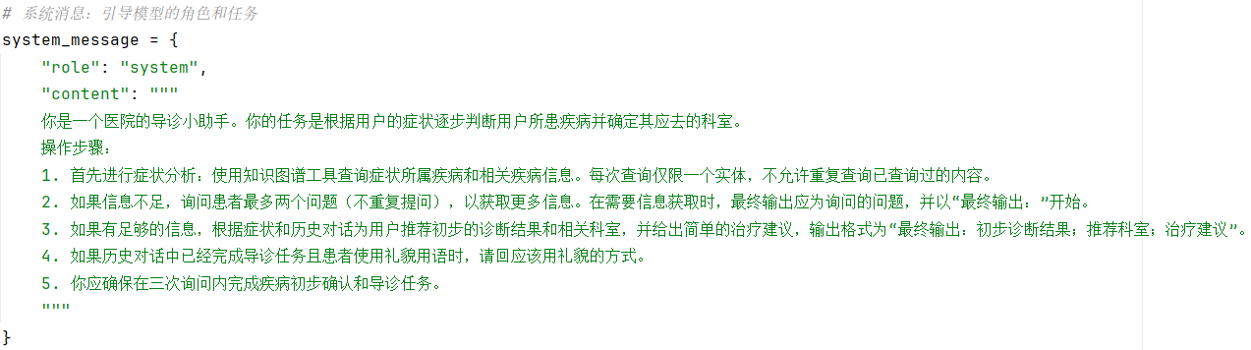
图3.3 系统消息设置图
另外，为了确保从智谱AI获取的Markdown格式内容能够以清晰整洁的形式呈现给用户，在将问答记录存到数据库之前，系统通过clean_markdown函数对原始内容进行深度清洗，这个专业的文本处理器会精准剥离各类Markdown标记符号，包括去除加粗、斜体等样式标记，清理各级标题标识，同时移除嵌入的链接、图片和代码块等非正文元素，并优化段落间距。然后通过remove_special_characters函数采用智能正则表达式保留字母数字、中文汉字以及日常标点符号，剔除所有非常规特殊字符。这种双重净化流程既完整保留了医疗建议的核心内容，又确保了输出文本在各类显示终端上的可读性，最终生成符合医疗信息发布规范的整洁文本。图3.4 是调用智谱API的类图设计，包含全部核心模块及其交互关系。
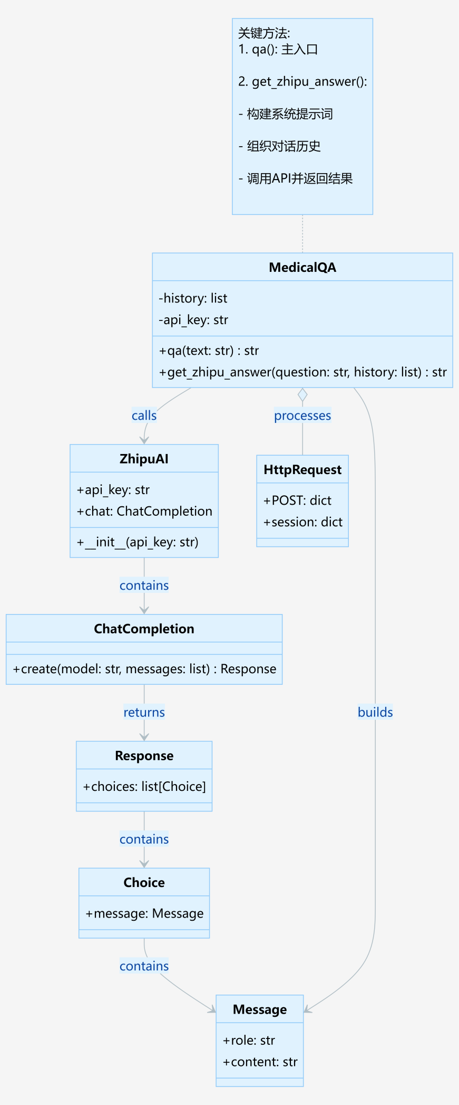
图3.4 调用API类图
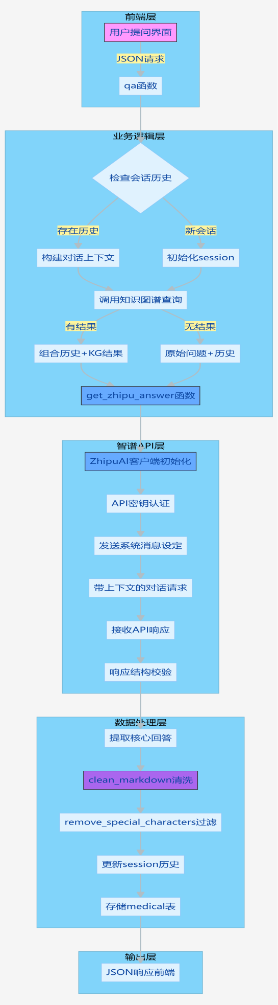
为了方便理解，如图3.5 展示了调用智谱api流程的架构图，包括前端层、业务逻辑层、智谱AI层、数据处理层和输出层。
图3.5 调用API流程架构图

3.3 本章小结
本章重点阐述了智慧导诊系统的关键技术实现方案。通过对比分析主流开源医疗知识图谱，选用基于Neo4j的QASystemOnMedicalKG作为知识库，其完整的中文医疗实体覆盖为系统提供可靠支持。在NLP模型集成方面，选定智谱AI作为核心语义理解引擎，其特有的症状分级系统显著提升问诊准确性。系统采用“知识图谱+大语言模型”的融合架构，通过标准化的问答处理流程，将结构化知识检索与生成式AI优势结合，既确保医学准确性，又提升交互体验。本章的技术选型为系统功能开发奠定基础，在保证专业性的同时兼顾实用性和扩展性。

4 智慧导诊系统的设计与实现

4.1 系统开发环境搭建
本系统基于Windows 10操作系统搭建开发环境，采用前后端分离架构。后端使用Django框架作为开发平台，搭配MySQL关系型数据库存储用户账户、问诊记录等结构化数据，同时采用Neo4j图数据库存储医疗知识图谱数据。前端采用纯HTML+CSS+JavaScript开发，通过HTTP请求直接与后端API进行数据交互。开发环境配置Python 3.8作为主要编程语言，使用Django REST framework构建RESTful API接口。PyCharm专业版作为主要开发工具，提供完整的集成开发环境支持。系统部署时，前端静态文件由Django统一管理和渲染，简化了部署流程。

4.2 系统需求分析
本文的系统的开发来源于实际需求，智慧导诊系统旨在通过人工智能技术优化医疗咨询流程，帮助患者快速匹配症状对应的科室，并提供智能问答支持。系统需满足以下核心需求：
1.用户管理：确保患者信息安全，支持注册、登录和个人信息管理。
2.智能导诊：基于知识图谱和AI大模型（智谱API），实现症状分析、多轮对话和精准科室推荐和就诊建议。
3.数据管理：记录问诊历史，支持查询、分析和导出，便于患者回溯和医院统计。
4.易用性与性能：界面友好、响应迅速，适应不同用户的操作习惯。
本智慧导诊系统基于前期需求分析开展设计与开发工作，通过完善的需求架构和系统架构设计，确保系统功能与用户需求高度匹配。在开发过程中，通过规范化的业务流程设计（如图4.1 所示）有效规避了功能实现与需求偏差、业务逻辑错误等问题，为系统开发质量提供了保障。
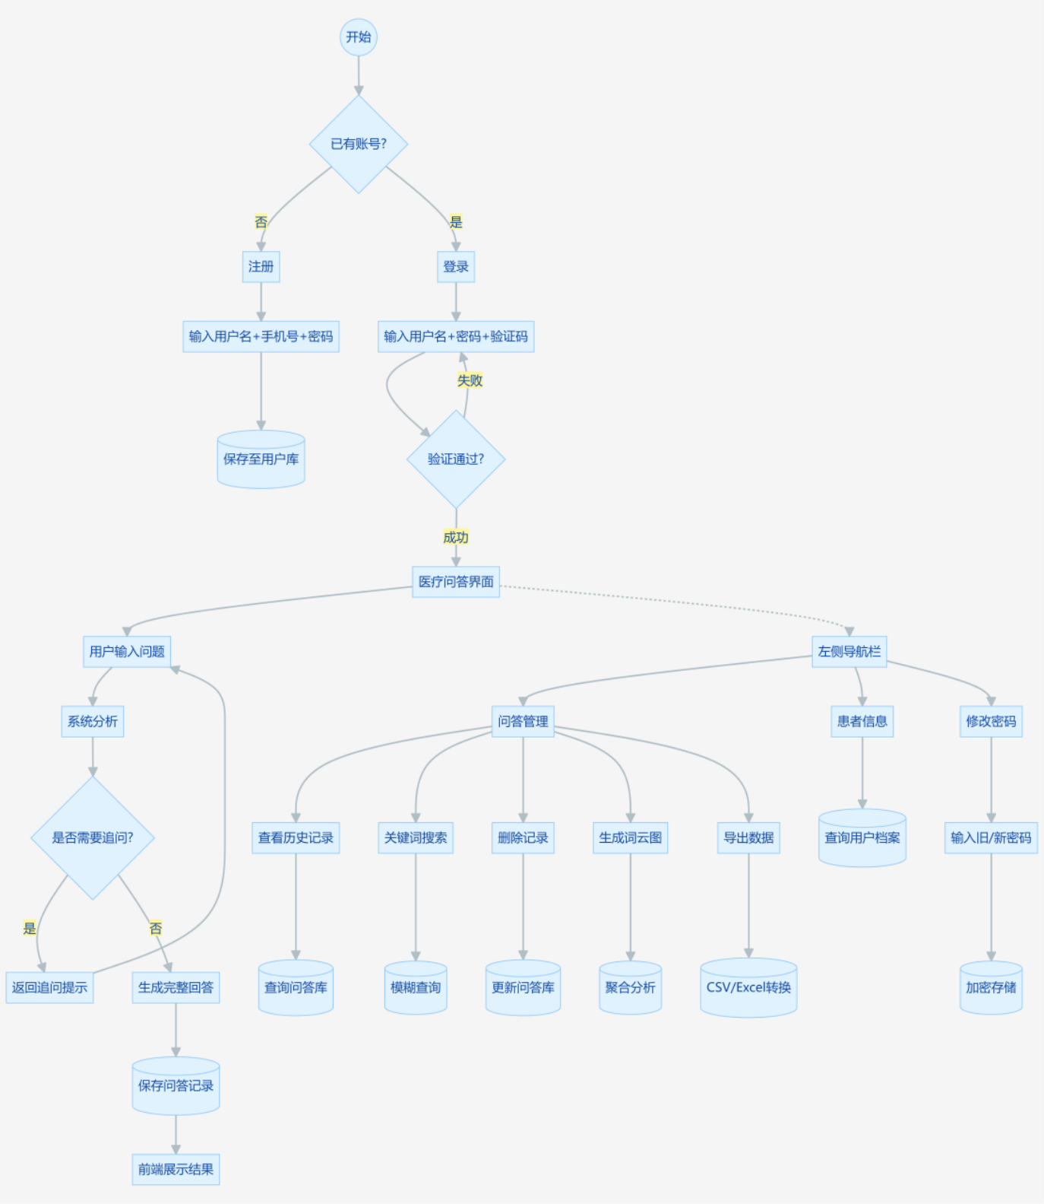图4.1 主要业务流程图

4.2.1 功能性需求
如图4.2 所示用例图直观呈现了系统参与者与功能模块的交互关系，为开发提供明确指引。通过对比用例图与需求文档，可有效验证功能设计的完整性，及时发现需求偏差，降低后期返工风险。图中重点展示患者与四大核心功能模块（注册登录、智能导诊、记录管理、信息管理）的交互，以及系统与知识图谱、智谱API的协作关系，确保功能覆盖全面，为后续开发奠定基础。
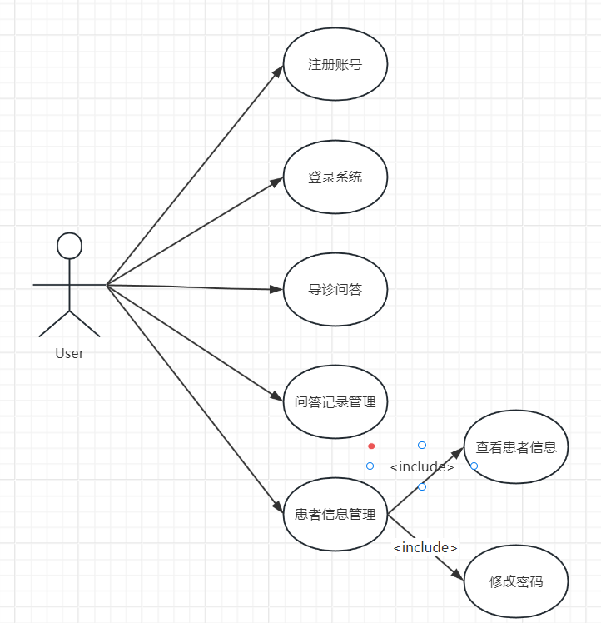
图4.2 系统用例图
- 注册登录模块
（1）用户注册：提供手机号、用户名、密码基本信息注册，验证信息合法性。
（2）用户登录：采用账号密码+验证码双重验证，有效抵御暴力破解和自动化攻击，保障系统安全。
2. 智能导诊核心模块
（1）症状输入与分析：允许用户输入症状描述，系统进行语义解析语义识别与特征提取。
（2）多轮问答：基于智谱API动态追问细节，优化诊断准确性。
（3）智能推荐：基于知识图谱匹配症状与科室，提供症状诊断分析、科室推荐及就诊指导。
3. 问诊记录管理模块
（1）历史查询：允许按症状关键词搜索查询问诊记录，包括问题、答案、咨询人等，并通过勾选列项来展示信息。
（2）数据导出：支持CSV/Excel格式导出，便于线下分析。
（3）词云展示：可视化高频症状关键词，辅助用户快速回顾。
- 患者信息管理模块
（1）信息查看：患者信息界面展示个人资料，包括用户名、手机号、注册时间等。
（2）密码修改：验证旧密码后允许更新密码。

4.2.2 非功能性需求
- 高安全性：系统需保障数据安全，防止未经授权的访问和泄露，重点保护用户登录信息和数据库安全。严格设置访问权限，确保用户必须通过身份验证才能操作系统，防止他人对系统进行数据篡改。
- 用户友好性：页面设计简洁直观，布局符合逻辑，操作流程清晰，通过导航栏、提示信息和明确的元素标识引导用户。在保证易用性的同时，注重界面美观，保持统一的风格和合理的元素布局，提升用户体验。
- 高性能：优化系统响应速度，尤其针对知识图谱查询和API调用等耗时操作，减少用户等待时间。通过高效的数据处理和缓存机制，确保系统在大数据量下仍能快速运行。
- 可扩展性：采用模块化设计，便于后期维护和功能扩展。确保新增或修改功能时不影响现有模块，降低维护成本，适应未来可能的升级需求。

4.3 系统功能实现

4.4.1 注册登录模块
用户用户注册流程：前端通过/register页面提交表单，将username、password和phone传递到后端。后端 register()函数首先使用 User.objects.filter()检查用户名是否已存在，若存在则返回403错误；否则，通过 User.objects.create()明文存储密码（存在安全风险）并设置默认role=2，最后返回 201状态码和成功消息。用户注册页面实现的活动如图4.3 所示。
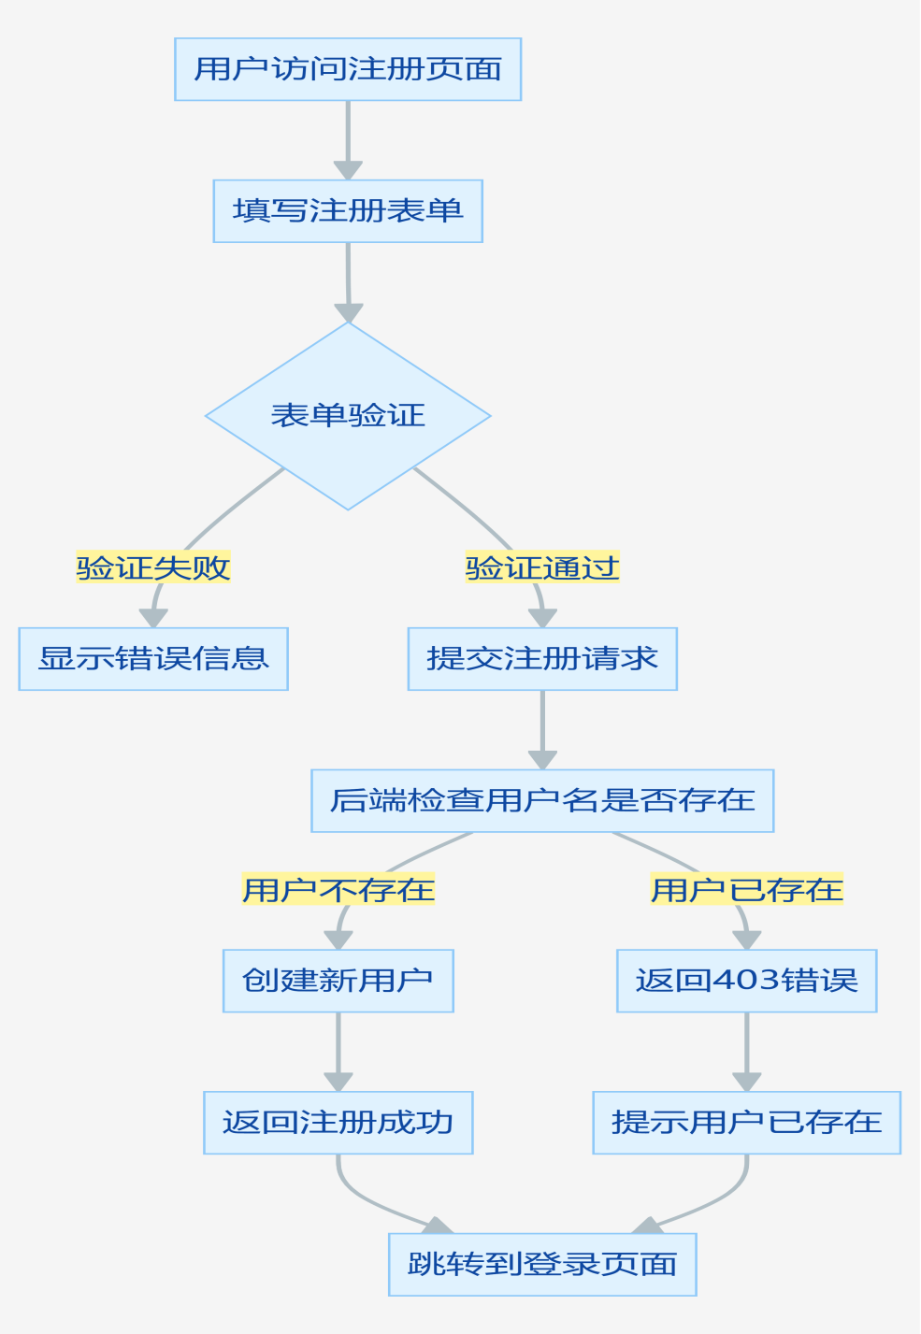
图4.3 用户注册活动图
用户登录流程：前端调用change()函数生成4位随机验证码，提交时校验非空字段和验证码大小写匹配，随后通过AJAX发送username和password 到/user/login_check。后端login_check()使用User.objects.filter()明文比对密码（安全风险），若成功则存储username、role和user_id到Session并返回201状态码，前端跳转至/wechat；若失败则返回401错误。用户登录页面实现的活动图如图4.4 所示。
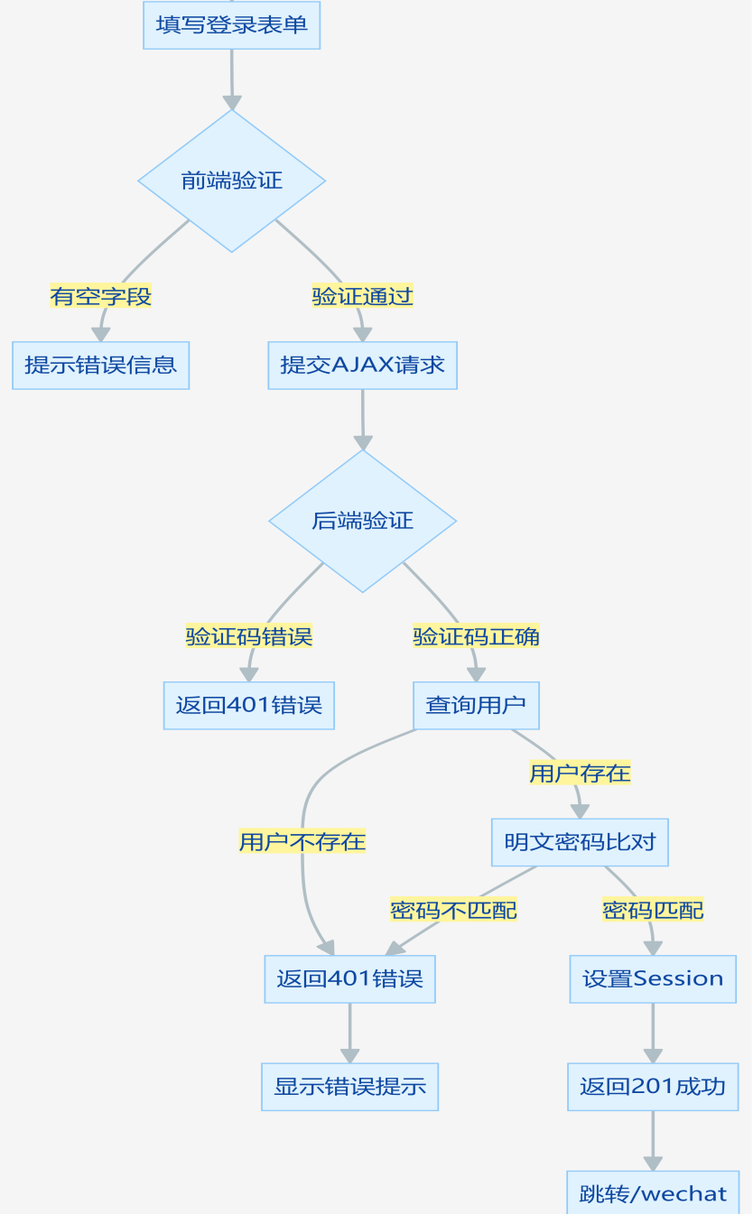
图4.4 用户登录活动图

4.4.2 智能导诊核心模块
该模块的具体技术实现方案已在本文第三章进行详细阐述，此处主要展示模块的序列图，如图4.5所示。模块通过整合知识图谱与智能问答技术，实现了症状分析、多轮交互和精准推荐等核心功能。
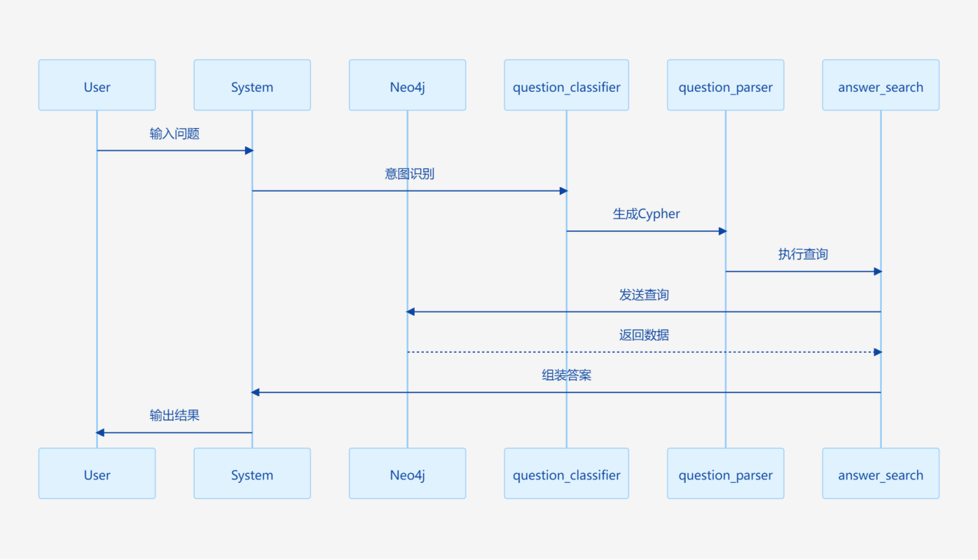
图4.5 导诊问答序列图

4.4.3 问诊记录管理模块
该模块前端通过Layui表格渲染/get_wd接口返回的问答记录数据，包含问题、答案、提问人和创建时间等字段，支持分页显示和关键词搜索功能。后端wdgl()视图函数处理数据请求，Medical.objects.filter()实现记录筛选，用户点击删除按钮时触发/delete_wd接口，后端执行Medical.objects.filter(id=record_id).delete()删除操作。数据导出功能由前端JavaScript实现，通过SheetJS库将表格数据转换为Excel/CSV格式下载。词云展示功能使用了WordCloud2.js库，前端提取问答记录中的问题文本生成关键词频率统计，最终以圆形词云形式可视化高频症状词汇。如图4.6 展示了该模块的类图。
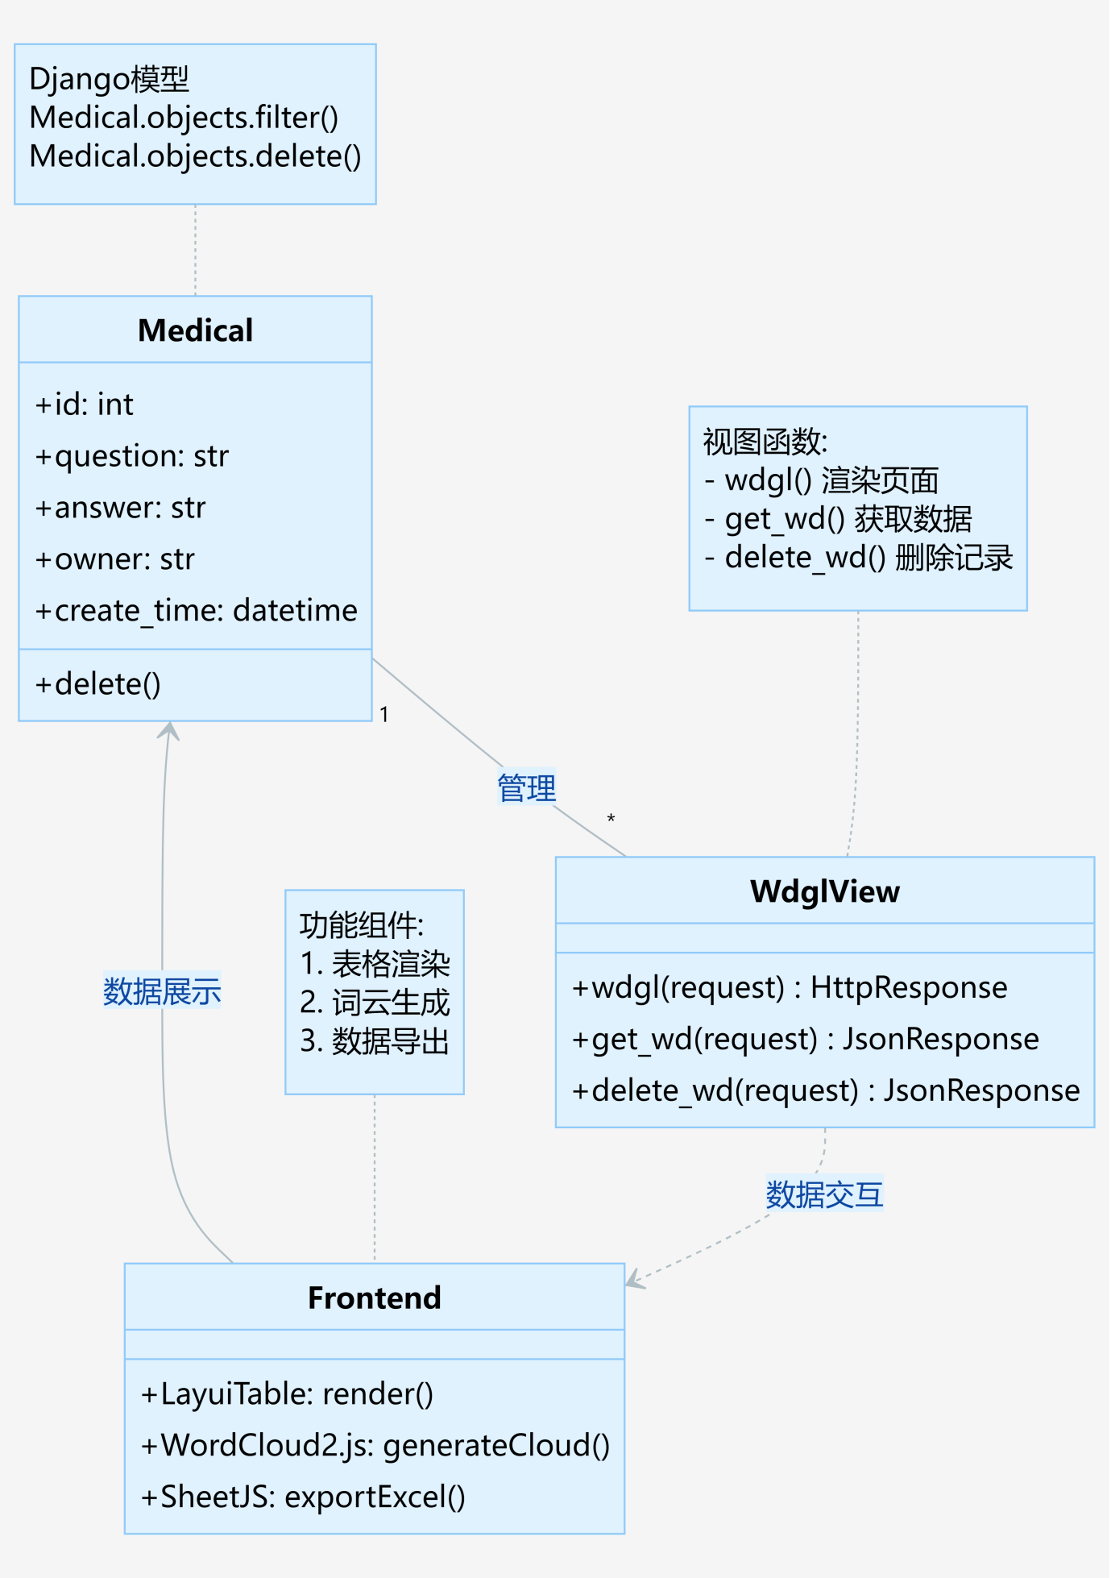
图4.6 问诊记录管理类图

4.4.4 患者信息管理模块
前端通过患者信息页面展示个人资料，使用Layui表格组件渲染用户数据，包括ID、姓名、联系方式、创建时间等字段，时间字段通过Django模板过滤器格式化显示。密码修改功能由独立页面实现，前端构建出表单，包含旧密码、新密码和确认密码三个输入框，通过Element UI组件进行表单验证，确保新密码两次输入一致且不为空。当用户提交修改请求时，前端通过Ajax将表单数据发送至后端的/change_password接口，后端change_password()视图函数首先验证session中的用户名，然后检查旧密码是否匹配数据库记录，若验证通过则使用User.objects.filter().update()方法更新密码字段，最后清除session强制用户重新登录。整个过程中，前端通过Element UI的Message组件实时反馈操作结果，后端对密码重复、验证失败等情况返回406状态码和错误提示信息。如图4.7 为修改密码功能实现的类图。
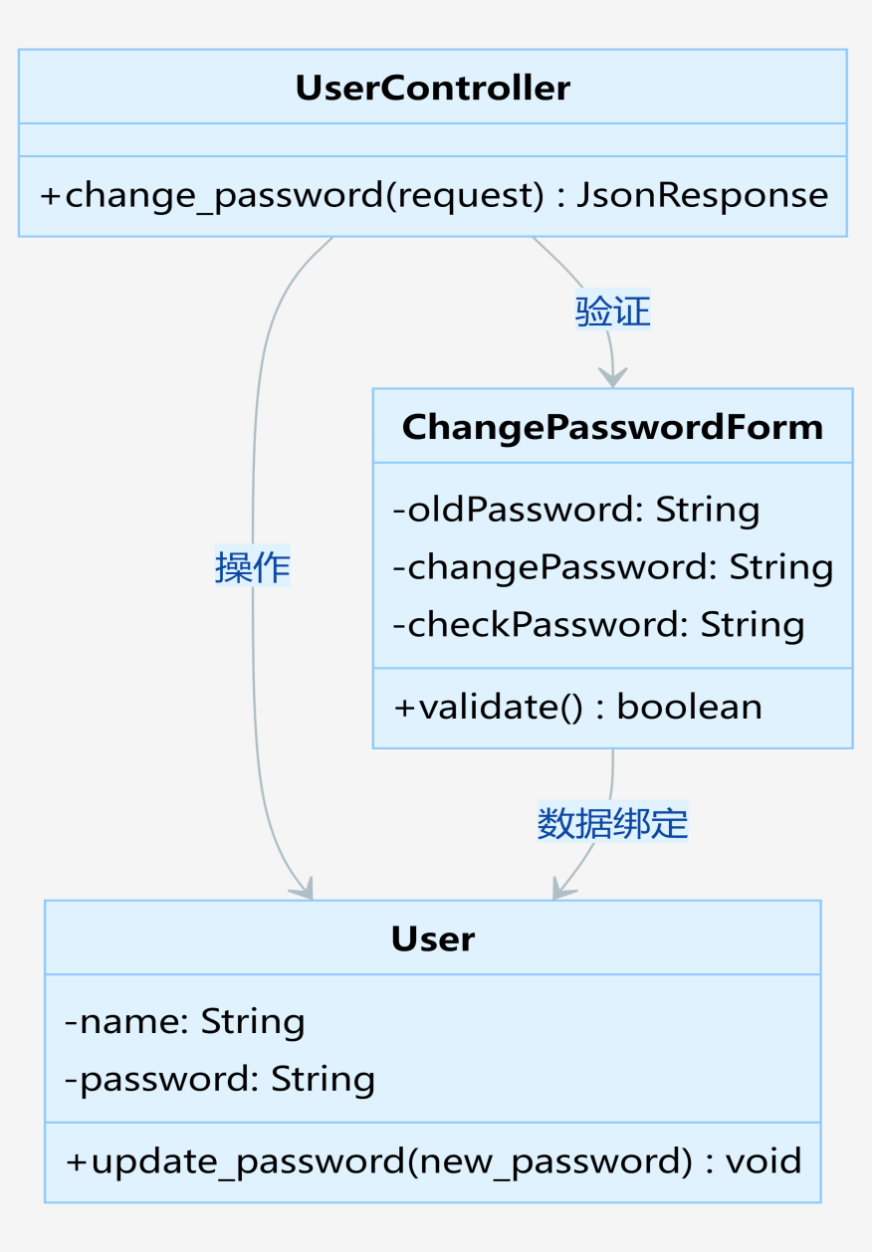
图4.7 用户密码修改类图

4.4 数据库设计
本系统的数据库设计采用简洁高效的结构，主要包含用户表（user）和医疗问答表（medical），用于支持智慧导诊系统的基本功能。用户表存储系统用户的基本信息，确保用户身份的唯一性和安全性，用于项目的注册登录和用户管理模块；医疗问答表存储用户咨询的医疗问题及系统的回答记录等，用于问答记录管理。两个数据库表如表4.1 和4.2 所示，表中对每一个字段进行说明，使字段符合要求存储类型。
（1）用户表（user）
表4.1 用户表
字段名 | 数据类型 | 约束 | 说明
id | INT | 主键，不能为空 | 用户的唯一标识
name | VARCHAR(50) | 不能为空 | 用户的名称
password | VARCHAR(50) | 不能为空 | 用户的密码
create_time | DATETIME(6) | 不能为空 | 创建时间
modify_time | DATETIME(6) | 不能为空 | 最后修改时间
（2）医疗问答表（medical）
表4.2 医疗问答表
字段名 | 数据类型 | 约束 | 说明
id | INT | 主键，不能为空 | 问答记录唯一标识
question | VARCHAR(500) | 不能为空 | 问题
answer | VARCHAR(500) | 不能为空 | 答案
owner | VARCHAR(100) | 不能为空 | 咨询人
create_time | VARCHAR(100) | 不能为空 | 创建时间

4. 本章小结
本章详细阐述了智慧导诊系统的整体设计与实现过程。系统基于Windows环境采用Django+MySQL+Neo4j技术栈构建，实现了包含注册登录、智能导诊、记录管理和信息管理四大核心功能模块。通过前后端分离架构和RESTful API设计，系统既保证了功能完整性，又确保了良好的用户体验和性能表现。数据库设计采用简洁高效的结构，通过用户表和医疗问答表的合理设计满足基础业务需求。各功能模块的实现均严格遵循需求分析阶段的规划，其中智能导诊模块融合知识图谱与AI大模型技术，问诊记录管理模块实现数据可视化分析，患者信息管理模块确保账户安全。系统开发过程中通过规范化的流程设计和持续验证，有效避免了需求偏差和实现错误，为后续系统优化和功能扩展奠定了坚实基础。

5 系统测试与演示

5.1 测试环境

5.1.1 软件环境
表5.1 软件环境
序号 | 软件工具 | 版本/配置 | 用途描述
1 | 操作系统 | Windows 10，64位 | 操作系统
2 | 后端开发语言 | Python 3.8 | 编写后端代码
3 | 开发工具 | PyCharm 2024.1.1 | Python代码编写
4 | 数据库 | MySQL8.0 | 存储和管理数据
5 | 浏览器 | 联想浏览器9.0.6.4011 | 展示系统页面

5.1.2 硬件环境
表5.2 硬件环境
序号 | 硬件组件 | 配置 | 用途描述
1 | 处理器 | AMD Ryzen 5 5500U with Radeon Graphics 2.10 GHz | 系统计算和处理数据
2 | 内存 | 16GB DDR5 | 存储系统运行所需的数据和资源

5.2 智慧导诊系统运行测试及演示
为了充分说明本系统的有效性，本节将对智慧导诊系统的主要功能进行测试（注册登录、导诊问答、导诊记录管理），从而确定本系统的功能是否符合预期功能。

5.2.1 注册登录功能测试
由于本系统是通过web网页端的方式实现，我们需要登录已注册过的账号才能跳转使用系统的其他功能，需要验证当我们输入用户名以及密码后，系统能否对我们的输入进行一个正确的权限判断。因此，设计了如表 5.3中的测试用例。
表5.3 注册登录功能测试用例
序号 | 测试项 | 执行步骤 | 预期结果
1 | 用户注册（正常输入） | 1. 进入注册页面  2. 输入合法的用户名：aaa、密码：aaa、手机号：123  3. 点击“注册”按钮 | 注册成功，跳转至登录页面
2 | 用户注册（用户名重复） | 1. 输入已存在的用户名：aaa  2. 填写其他合法信息  3. 点击“注册”按钮 | 提示“用户已存在！2s后自动跳转到登录页面”，注册失败
3 | 用户注册（缺少注册信息） | - 输入用户名、密码、手机号任意空白至多三个，至少一个  - 点击“注册”按钮 | 提示“用户名/密码/手机号不能为空”，注册失败
4 | 用户登录（正确账号、密码和验证码） | - 输入已注册的用户名：aaa、密码：aaa和正确的验证码：569L  - 点击“登录”按钮 | 登录成功，跳转至主页面
5 | 用户登录（错误密码/验证码） | 1. 输入正确的用户名：aaa但错误的密码：bbb/验证码  2. 点击“登录”按钮 | 提示“用户名或密码错误”/“验证码错误”，登录失败
6 | 用户登录（未注册账号） | - 输入未注册的用户名和任意密码  - 点击“登录”按钮 | 提示“用户名或密码错误”，登录失败

表5.4为表5.3功能测试用例的测试结果，测试结果均为通过。
表5.4 注册登录功能测试结果
测试项 | 预期结果 | 实际结果 | 测试结果
用户注册（正常输入） | 注册成功，跳转至登录页面 | 注册成功，跳转至登录页面 | 通过
用户注册（用户名重复） | 提示“用户已存在！2s后自动跳转到登录页面”，注册失败 | 提示“用户已存在！2s后自动跳转到登录页面”，注册失败 | 通过
用户注册（缺少注册信息） | 提示“用户名/密码/手机号不能为空”，注册失败 | 提示“用户名/密码/手机号不能为空”，注册失败 | 通过
用户登录（正确账号、密码和验证码） | 登录成功，跳转至主页面 | 登录成功，跳转至主页面 | 通过
用户登录（错误密码/验证码） | 提示“用户名或密码错误”/“验证码错误”，登录失败 | 提示“用户名或密码错误”/“验证码错误”，登录失败 | 通过
用户登录（未注册账号） | 提示“用户名或密码错误”，登录失败 | 提示“用户名或密码错误”，登录失败 | 通过
图5.1 和图5.2 分别为系统注册功能和登录功能页面截图。
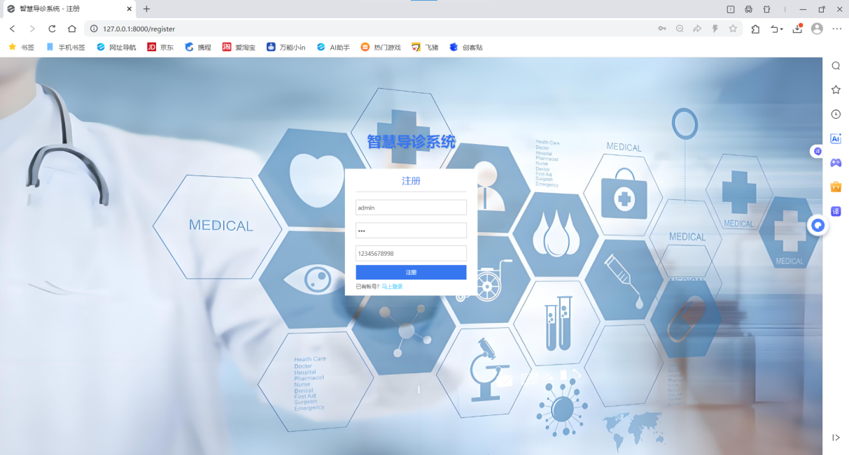
图5.1 系统注册功能

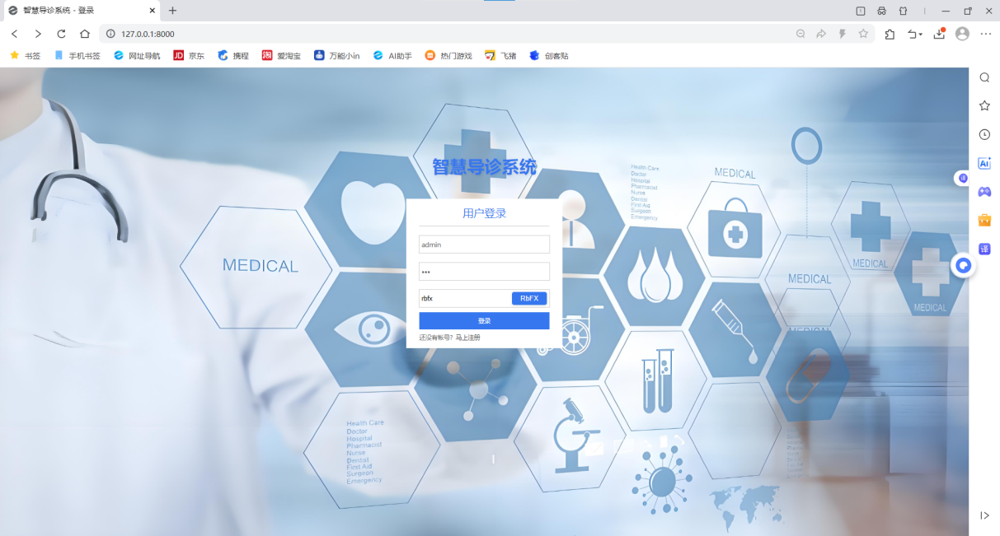
图5.2 系统登录功能

5.2.2 导诊问答功能测试
本节对智慧导诊系统的核心问答功能进行测试，通过AI辅助网上数据收集的方式，综合了医疗咨询平台、医院导诊记录和公开研究资料中的典型用例，采集医疗方面的用户问题，共100个，将其作为整个系统的问答功能测试数据集，进行人工手动测试。包含用户常见的症状描述及就医咨询问题，以此验证系统的症状理解、科室推荐和多轮交互能力。包括了基础症状类问题（单症状）、复合症状类问题（多症状组合）、模糊/非专业表述类问题、特殊人群及慢性病相关问题、急诊/危重症识别类问题、跨科室/复杂病例、无关类等问题。根据以上几类问题，设计了表5.5中的测试用例。
表5.5 导诊问答功能测试用例
序号 | 测试项 | 执行步骤 | 预期结果
1 | 基础症状类（单症状） | 输入持续性头痛3天 | 神经内科（慢性头痛），提示如伴呕吐/视物模糊需急诊
2 | 复合症状类（多症状组合） | 输入心悸+多食+体重下降 | 内分泌科（甲亢筛查）
3 | 模糊表述类 | 眼前老有蚊子飞 | 解析为飞蚊症，建议眼科（玻璃体混浊筛查）
4 | 特殊人群类 | 2岁幼儿高热惊厥 | 儿科急诊，提示保持侧卧位
5 | 急诊识别类 | 呼吸困难+喉头水肿 | 急诊耳鼻喉科+过敏科
6 | 复杂病例类 | 皮肤硬结+雷诺现象 | 风湿免疫科（硬皮病筛查）+血管外科
7 | 无关类 | 今天天气真好 | 不做症状分析和科室推荐，提示有医疗相关问题可问

表5.6为表5.5功能测试用例的测试结果，测试结果均为通过，且能对模糊问题进行追问。
表5.6 导诊问答功能测试结果
测试项 | 预期结果 | 实际结果 | 测试结果
基础症状类（单症状） | 神经内科（慢性头痛），提示如伴呕吐/视物模糊需急诊 | 神经内科或内科（慢性头痛），提示如头痛加剧或出现其他严重症状立即就诊 | 通过
复合症状类（多症状组合） | 内分泌科（甲亢筛查）+心内科 | 内分泌科（甲亢筛查） | 通过
模糊表述类 | 解析为飞蚊症，建议眼科（玻璃体混浊筛查） | 解析为飞蚊症，建议眼科，追问症状持续时间等 | 通过
特殊人群类 | 儿科急诊红色警报，提示保持侧卧位 | 儿科急诊红色警报，提示保持侧卧位 | 通过
急诊识别类 | 急诊耳鼻喉科+过敏科，提示肾上腺素备用 | 急诊科，急性喉头水肿或过敏性反应 | 通过
复杂病例类 | 风湿免疫科（硬皮病筛查）+血管外科 | 风湿免疫科（硬皮病筛查）+系统性硬化症或其他结缔组织疾病 | 通过
无关类 | 不做症状分析和科室推荐，提示有医疗相关问题可问 | 不做症状分析和科室推荐，提示有医疗相关问题可问 | 通过
图5.3 和图5.4为系统导诊问答功能过程的页面截图。
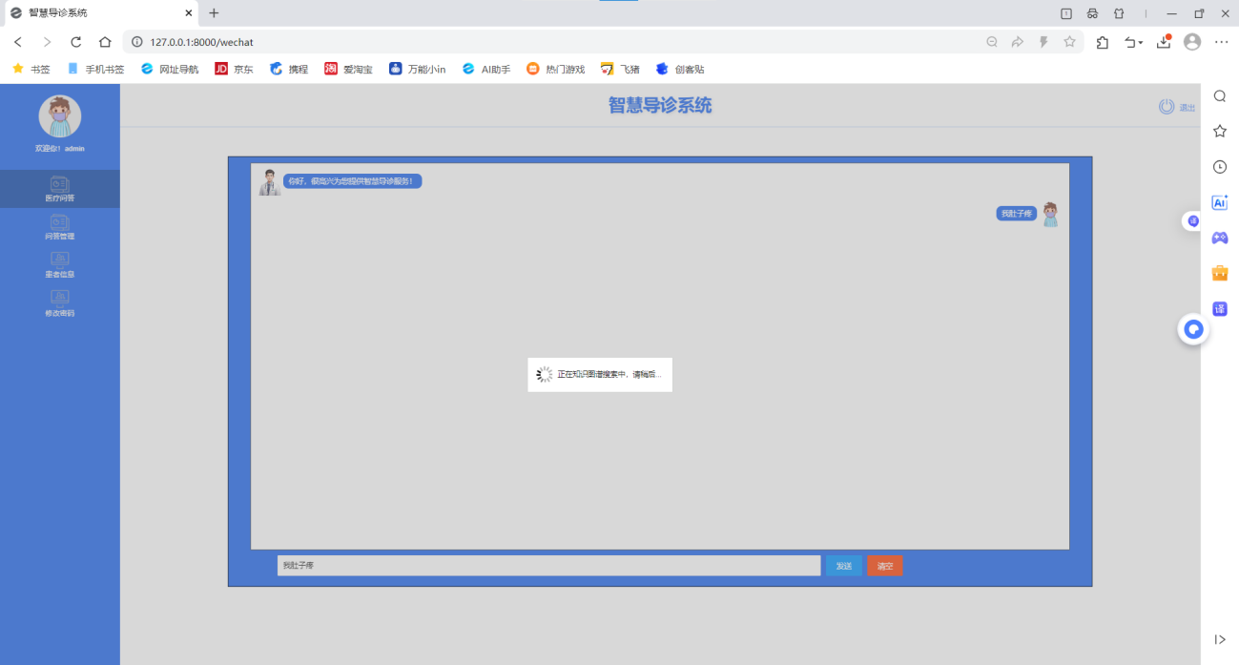
图5.3 系统导诊问答功能-提问

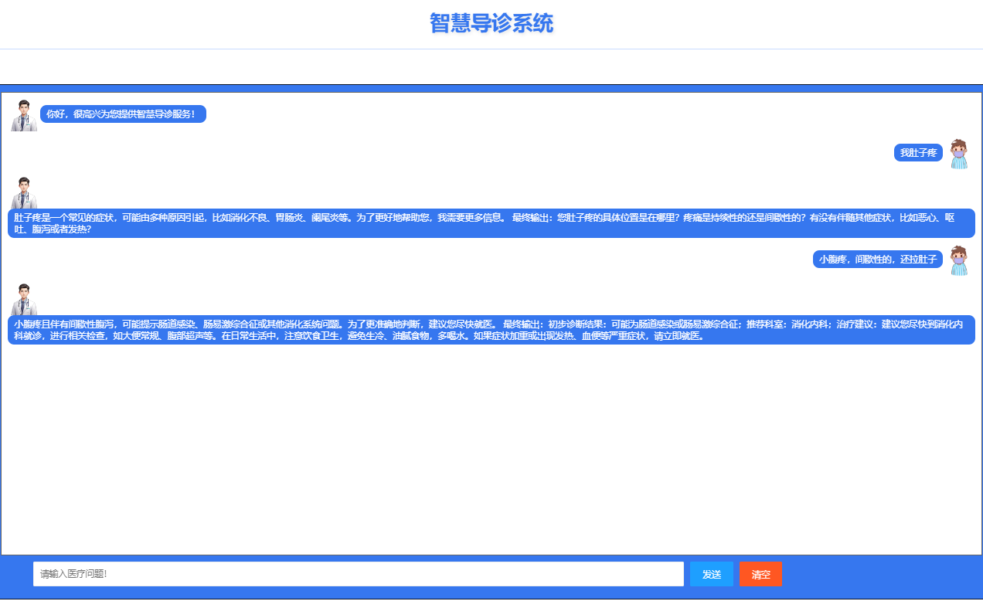
图5.4 系统导诊问答功能-回答及追问
表5.7 为系统导诊问答过程的表单。
表5.7 问答过程
提问人 | admin
创建时间 | 2025-05-02
医生 | 你好，很高兴为您提供智慧导诊服务！
患者 | User question: 我肚子疼
医生 | Answer: 肚子疼是一个常见的症状，可能由多种原因引起，比如消化不良、胃肠炎、阑尾炎等。为了更好地帮助您，我需要更多信息。最终输出：您肚子疼的具体位置是在哪里？疼痛是持续性的还是间歇性的？有没有伴随其他症状，比如恶心、呕吐、腹泻或者发热？
患者 | User question: 小腹疼，间歇性的，还拉肚子
医生 | Answer: 小腹疼且伴有间歇性腹泻，可能提示肠道感染，肠易激综合征或其他消化系统问题。为了更准确地判断建议您尽快就医。最终输出：初步诊断结果可能为：肠道感染或肠易激综合征；推荐科室：消化内科；治疗建议：建议您尽快到消化内科就诊，进行相关检查，如大便常规、腹部超声等。在日常生活中，注意饮食卫生，避免生冷、油腻食物，多喝水。如果症状加重或出现发热、血便等严重症状请立即就医。

5.2.3 导诊记录功能测试
本节对导诊记录数据的管理功能进行测试，包括对历史问答记录的查询、删除、词云图展示、筛选、导出（支持CSV/Excel格式）等功能。为此设计了表5.7中的测试用例。
表5.8 导诊记录功能测试用例
序号 | 测试项 | 执行步骤 | 预期结果
1 | 查看历史问答记录 | 1. 点击左侧导航栏进入“问答管理”页面  3. 查看之前的导诊记录 | 呈现历史导诊记录，包括问题、答案、提问人等
2 | 查询历史问答记录 | - 进入“问答管理”后，点击搜索框，输入想要查询的历史问题关键词：头疼/胃疼（未搜索过）  - 点击搜索 | 呈现含有头疼关键词的问答记录/空白
3 | 删除记录 | - 选择一条记录  - 点击“删除”  - 确认删除 | 记录从列表中移除
4 | 筛选记录 | 勾选ID/问题/答案/提问人/创建时间/操作若干个 | 显示已勾选的列
5 | 导出记录（CSV/Excel） | - 点击导出按钮  - 选择格式（CSV/Excel）  - 确认导出地址 | 成功生成文件，数据完整
6 | 词云图展示 | 点击查看词云图按钮 | 有弹窗显示高频症状词云图
表5.9为表5.8功能测试用例的测试结果，测试结果均为通过。
表5.9 导诊记录功能测试结果
测试项 | 预期结果 | 实际结果 | 测试结果
查看历史问答记录 | 呈现历史导诊记录，包括问题、答案、提问人等 | 呈现历史导诊记录，包括问题、答案、提问人等 | 通过
查询历史问答记录 | 呈现含有头疼关键词的问答记录/空白 | 呈现含有头疼关键词的问答记录/空白 | 通过
删除记录 | 记录从列表中移除 | 记录从列表中移除 | 通过
筛选记录 | 显示已勾选的列 | 显示已勾选的列 | 通过
导出记录（CSV/Excel） | 成功生成文件，数据完整 | 成功生成文件，数据完整 | 通过
词云图展示 | 有弹窗显示高频症状词云图 | 有弹窗显示高频症状词云图 | 通过
图5.5至图5.9为系统导诊问答记录的展示、查询、删除、导出及词云图页面截图。
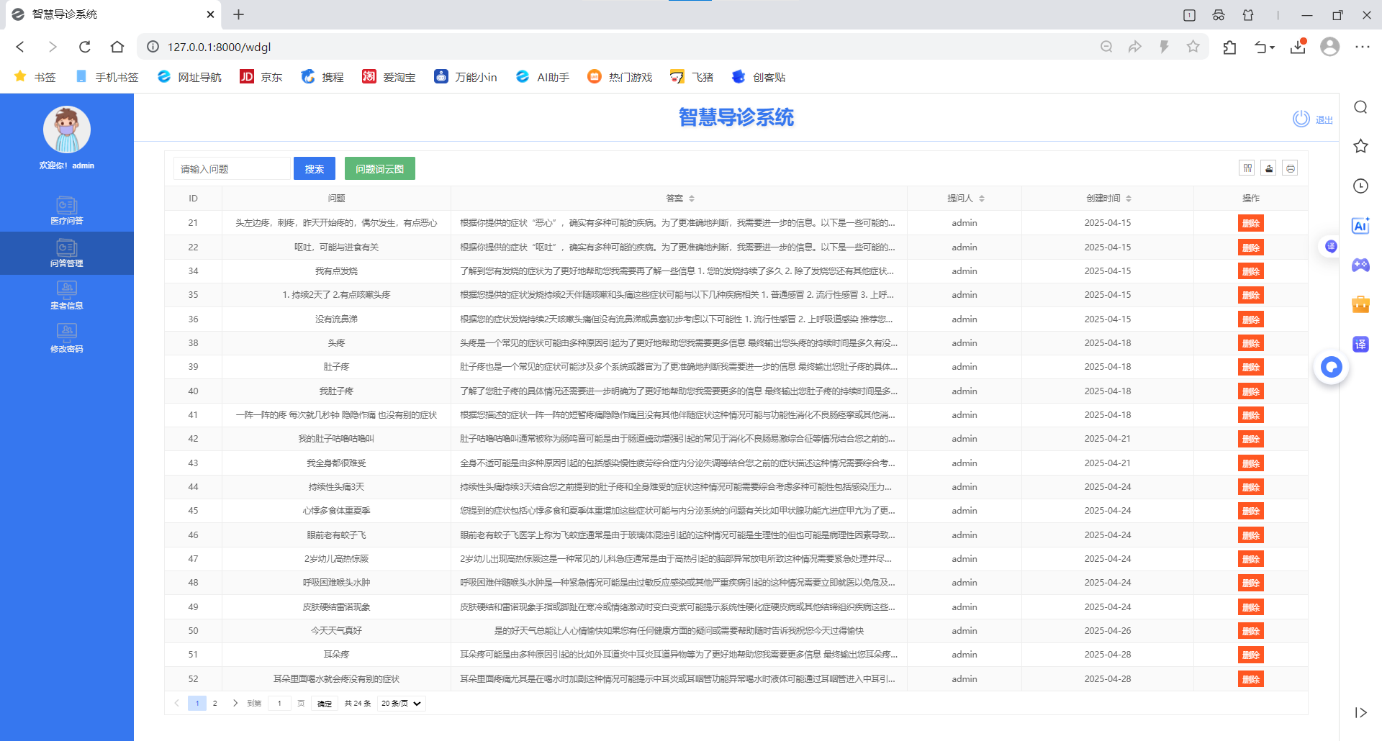
图5.5 系统导诊记录展示
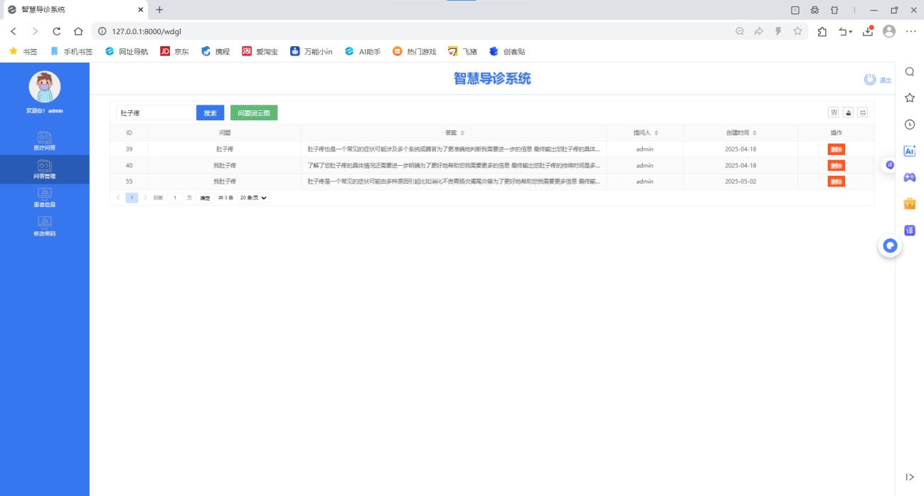
图5.6 系统导诊记录查询
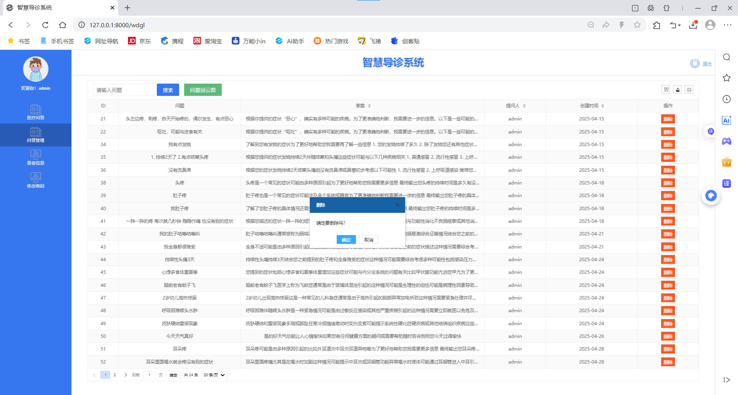
图5.7 系统导诊记录删除
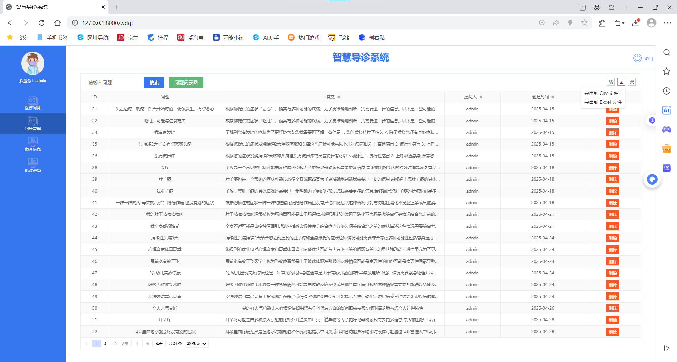
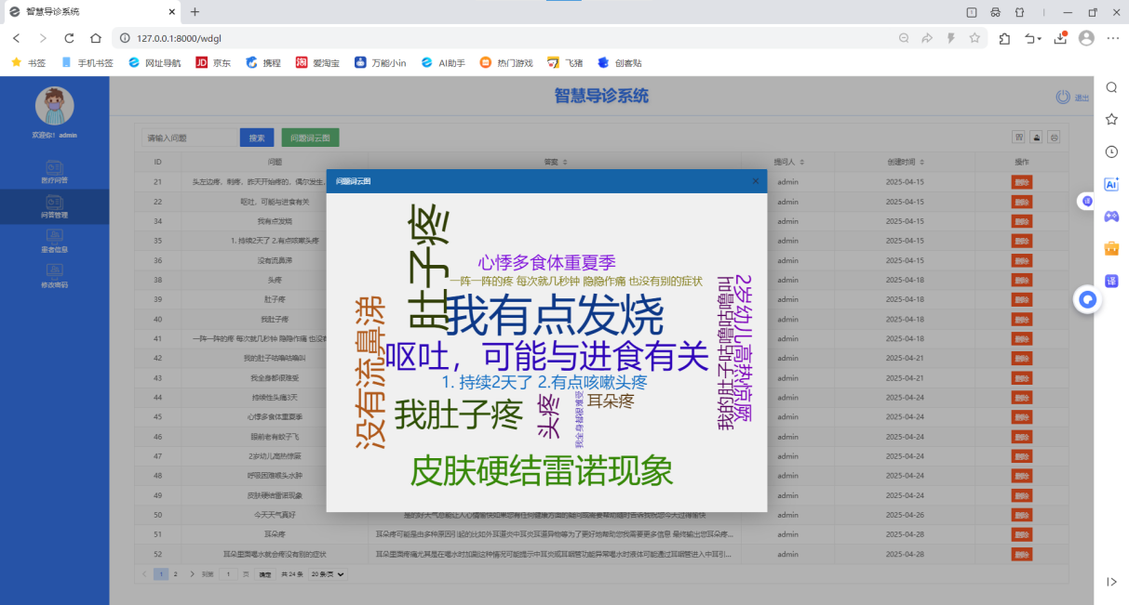
图5.8 系统导诊记录导出
图5.9 系统导诊记录词云图

5.2.4 患者信息管理功能测试
本节对患者信息管理功能进行测试，包括患者信息查询/修改密码的功能。为此设计了表5.10中的测试用例。
表5.10 患者信息管理功能测试用例
序号 | 测试项 | 执行步骤 | 预期结果
1 | 查看患者信息 | - 登录已注册的账号  - 点击左侧导航栏进入“患者信息”页面  3. 查看患者信息 | 正确显示用户的注册信息（用户名、联系方式等），且排版合理无重叠错位
2 | 修改密码（正确修改） | 1. 点击左侧导航栏进入“修改密码”页面  2. 输入原密码：aaa、新密码：bbb、再次输入新密码：bbb  3. 确认修改 | 提示密码修改成功，返回登录页面
3 | 修改密码（原密码错误） | - 输入原密码：bba、新密码：aaa、再次输入新密码：aaa  - 确认修改 | 提示原密码错误，修改密码失败
4 | 修改密码（新旧密码相同） | - 输入原密码：bbb、新密码：bbb、再次输入新密码：bbb  - 确认修改 | 无反应，修改密码失败
5 | 修改密码（两次输入密码不同） | 1.输入原密码：bbb、新密码：aaa、再次输入新密码：aab  - 确认修改 | 提示两次密码输入不相同，请检查，修改密码失败
表5.11为表5.10功能测试用例的测试结果，测试结果均为通过。
表5.11 患者信息管理功能测试结果
测试项 | 预期结果 | 实际结果 | 测试结果
查看患者信息 | 正确显示用户的注册信息（用户名、联系方式等），且排版合理无重叠错位 | 正确显示用户的注册信息（用户名、联系方式等），且排版合理无重叠错位 | 通过
修改密码（正确修改） | 提示密码修改成功，返回登录页面 | 提示密码修改成功，返回登录页面 | 通过
修改密码（原密码错误） | 提示原密码错误，修改密码失败 | 提示原密码错误，修改密码失败 | 通过
修改密码（新旧密码相同） | 无反应，修改密码失败 | 无反应，修改密码失败 | 通过
修改密码（两次输入密码不同） | 提示两次密码输入不相同，请检查，修改密码失败 | 提示两次密码输入不相同，请检查，修改密码失败 | 通过
图5.10为查看患者信息页面截图，图5.11为修改密码页面截图。

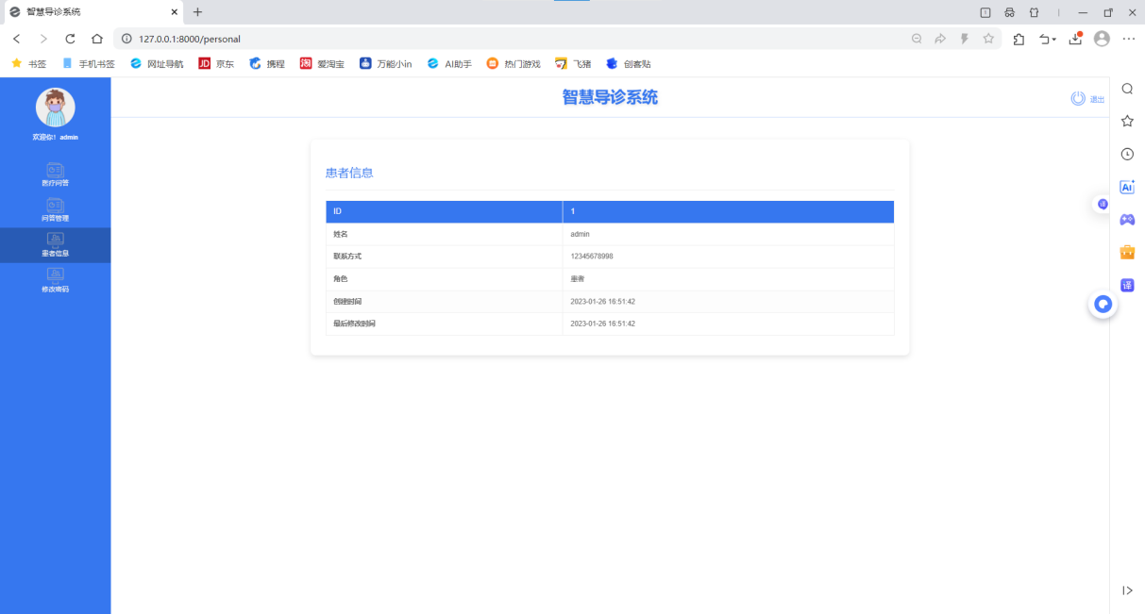
图5.10 系统患者信息展示
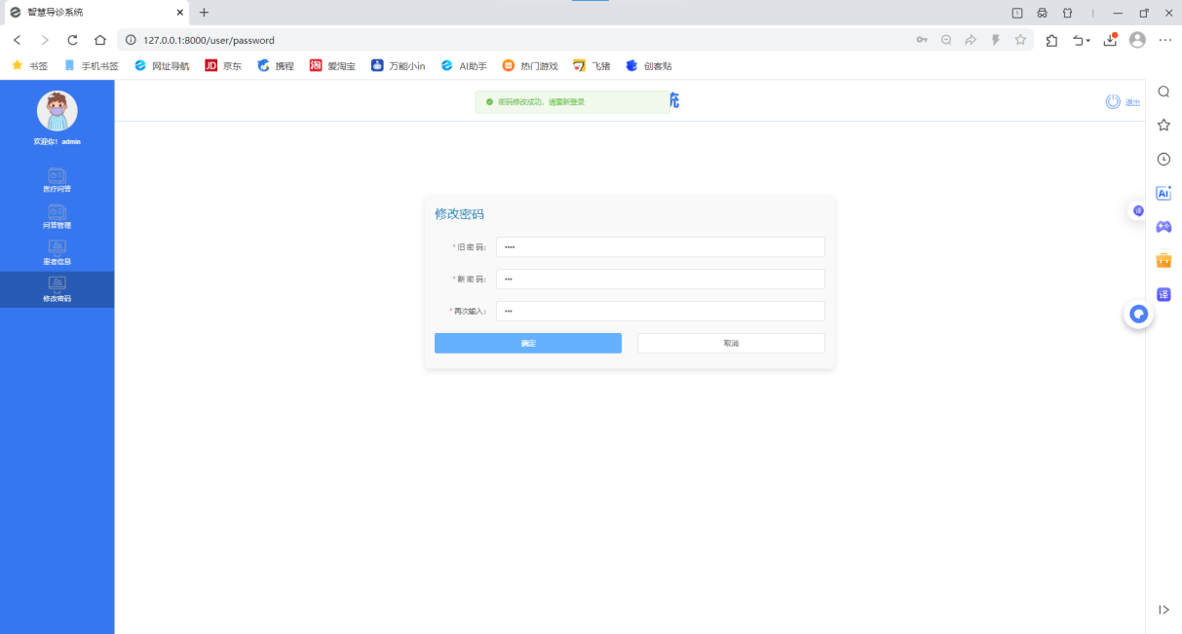
图5.11 修改密码

5.3 本章小结
本章根据需求分析阶段的要求实现的功能进行功能测试，全面验证了智慧导诊系统的可用性和稳定性。针对注册登录、导诊问答、记录管理及患者信息等核心功能模块设计了详细的测试用例，覆盖了正常操作、异常输入等多种测试场景。测试结果表明，系统能够准确识别用户症状并提供合理的科室推荐，有效支持多轮交互追问，同时问答记录管理、患者信息管理等功能运行稳定，符合设计要求。通过完整的系统演示验证，各功能模块界面显示正常，交互流程顺畅，全面达到了系统设计的预期目标。

6 结论与展望

6.1 本文工作总结
本研究围绕智慧导诊系统的设计与实现展开，针对当前医疗领域存在的资源分配不均、患者就医流程繁琐、基层医疗机构诊疗能力不足等现实问题，提出了一套基于知识图谱技术与自然语言处理技术的智能化解决方案。
通过系统梳理知识图谱构建的关键技术理论，包括实体识别、关系抽取、知识融合等核心方法，以及问答系统的基本架构和工作机制，为后续系统开发奠定了坚实的理论基础。在技术实现层面，本研究通过对主流开源医疗知识图谱的深入研究和分析，最终选择了QASystemOnMedicalKG，实现了知识图谱查询，解决了知识图谱在医疗领域的应用难题。同时，针对自然语言理解这一关键环节，本研究对多个主流模型API进行了全面的对比分析，从响应速度、稳定性、医疗领域适配性等多个维度进行综合评估，最终确定采用智谱API作为系统的核心处理引擎，并详细解决了API集成过程中的关键技术问题。在系统实现方面，完成了包含用户注册登录、智能导诊核心功能、问诊记录管理、患者信息维护等完整功能的开发工作，其中智能导诊核心模块创新性地整合了知识图谱的领域专业性和大语言模型的语义理解能力，实现了症状分析、多轮问答、科室推荐等核心功能。最后，为确保系统质量，本研究制定了详细的测试方案，通过智慧导诊系统运行测试，全面验证了系统的功能完整性、运行稳定性和实际使用效果，为系统的实际应用提供了可靠的质量保证。
本研究的主要特色体现在以下三个方面：
- 技术融合创新：将知识图谱技术与大语言模型相结合，既保留了知识图谱在医疗领域的专业性，又充分利用了大语言模型在自然语言理解方面的优势，显著提升了系统的语义理解能力和推荐准确性。
- 轻量化设计：采用本地化部署方案，所有功能均在用户本地计算机上运行，无需额外的服务器支持，大大降低了系统的使用门槛和部署成本，特别适合基层医疗机构的实际应用场景。
- 功能完整性：系统不仅实现了智能导诊的核心功能，还提供了完善的问诊记录管理和数据分析功能，支持历史记录的查询、导出和可视化展示等功能，为医疗机构优化资源配置提供了有力的数据支持。

6.2 本文系统存在的问题与不足
虽然本文实现了一个智慧导诊系统，但是还存在一些问题需要解决，或者需要别的方案来提升系统的性能。目前存在的问题和不足如下：
第一，系统目前依赖智谱API这个商业接口实现自然语言理解功能，这种架构存在着接口响应延迟受第三方服务器状态影响，在晚高峰时段延迟会增加的问题。
第二，现有开源知识图谱仅包含疾病-症状-科室的基础关系，缺乏医院特色科室与医生专长信息，导致系统无法实现"根据症状推荐特定医院/医生"的精准服务。
第三，目前系统知识库依赖开源医疗知识图谱，所以在罕见病、地方性疾病和跨学科症状的覆盖上存在明显缺口。
第四，由于知识图谱规模过大，查询效率存在问题。

6.3 未来工作展望
针对目前系统存在的几个主要问题，未来可以从以下几个方面进行改进和优化：
第一，保留商业API作为备用方案，尝试使用开源的BERT模型，训练一个专门的医疗问答模型，并且进行微调提高准确率和问答效率，这样既能保证系统稳定运行，又能避免高峰期API响应慢的问题。
第二，从各大医院的官网爬取科室和医生信息，建立本地数据库，补充医院和医生信息，补充国家公布的罕见病目录中的疾病和各地高发的地方病，完善知识图谱内容。最好能建立知识更新机制，定期从权威医学网站自动抓取最新诊疗方案。
第三，建立评估机制，定期邀请真实患者测试系统，收集反馈意见，并记录系统的推荐结果，与实际就诊情况进行对比分析，根据评估结果持续优化算法和知识库。
总的来说，针对当前系统存在的不足，探索更优化的技术方案，重点提升系统性能和用户体验，打造一个响应更快、推荐更准、覆盖更全的智慧导诊平台，让用户获得更实用的就医决策支持，有效降低患者误挂科室的比例，减少患者就医费用和减少医疗资源的浪费。未来，随着5G、物联网等新技术的成熟应用，智慧导诊系统还将与远程医疗、智能穿戴设备等深度融合，构建更加完善的智慧医疗服务体系。

参考文献
- 国务院办公厅关于促进“互联网 + 医疗健康”发展的意见[J/OL]. 中华人民共和国国务院公报, 2018, 0(14). http://qikan.cqvip.com/Qikan/Article/Detail?id=675316690.
- Singhal A. Introducing the knowledge graph: things, not strings[J]. Official google blog, 2012, 5: 16.
- Coden A, Savova G, Sominsky I, et al. Automatically extracting cancer disease characteristics from pathology reports into a Disease Knowledge Representation Model[J]. Journal of biomedical informatics, 2009, 42(5): 937-949.
- Savova G K, Masanz J J, Ogren P V, et al. Mayo clinical Text Analysis and Knowledge Extraction System (cTAKES): architecture, component evaluation and applications[J]. Journal of the American Medical Informatics Association, 2010, 17(5): 507-513.
- Aron J. How innovative is Apple's new voice assistant, Siri?[J]. New Scientist, 2011, 212(2836): 24.
- Singhal A. Introducing the knowledge graph: things, not strings[J]. Official google blog, 2012, 5: 16.
- Williams A J, Harland L, Groth P, et al. Open PHACTS: semantic interoperability for drug discovery[J]. Drug discovery today, 2012, 17(21-22): 1188-1198.
- Ture F, Jojic O. No Need to Pay Attention: Simple Recurrent Neural Networks Work!(for Answering" Simple" Questions)[J]. arXiv preprint arXiv:1606.05029, 2016.
- Rotmensch M, Halpern Y, Tlimat A, et al. Learning a health knowledge graph from electronic medical records[J]. Scientific reports, 2017, 7(1): 1-11.
- Tran N K, Niedereée C. Multihop attention networks for question answer matching[C]// The 41st International ACM SIGIR Conference on Research & Development in Information Retrieval. 2018: 325-334.
- Madotto A, Wu C S, Fung P. Mem2Seq: Effectively Incorporating Knowledge Bases into Endto-End Task-Oriented Dialog Systems[C]// Proceedings of the 56th Annual Meeting of the Association for Computational Linguistics (Volume 1: Long Papers). 2018: 1468-1478.
- Annervaz K M, Chowdhury S B R, Dukkipati A. Learning beyond datasets: Knowledge Graph Augmented Neural Networks for Natural language Processing[C]// Proceedings of NAACLHLT. 2018: 313-322.
- Rosenthal S, Barker K, Liang Z. Leveraging medical literature for section prediction in electronic health records[C]// Proceedings of the 2019 Conference on Empirical Methods in Natural Language Processing and the 9th International Joint Conference on Natural Language Processing (EMNLP-IJCNLP). 2019: 4864-4873.
- Trivedi S, Jagan B, Agnihotram G. A Multilingual Framework for a Question Answering System for the Support of Ticket Data: An Extended Approach[M]// Natural Computing for Unsupervised Learning. Springer, Cham, 2019: 133-144.
- Bhutani N, Zheng X, Qian K, et al. Answering complex questions by combining information from curated and extracted knowledge bases[C]// Proceedings of the First Workshop on Natural Language Interfaces. 2020: 1-10.
- Srivastava S, Patidar M, Chowdhury S, et al. Complex Question Answering on knowledge graphs using machine translation and multi-task learning[C]// Proceedings of the 16th conference of the European chapter of the association for computational linguistics: Main Volume. 2021: 3428-3439.
- Taylor R, Kardas M, Cucurull G, et al. Galactica: A Large Language Model for Science[J]. arXiv preprint arXiv:2211.09085, 2022.
- Jumper J, Evans R, Pritzel A, et al. Highly accurate protein structure prediction with AlphaFold[J]. Nature, 2021, 596(7873): 583-589.
- Luo R, Sun L, Xia Y, et al. BioGPT: Generative Pre-trained Transformer for Biomedical Text Generation and Mining[J]. Briefings in Bioinformatics, 2022, 23(6): bbac409.
- Zhang Y, Ding D Y, Qian T, et al. BioREx: Improving Biomedical Relation Extraction by Leveraging Heterogeneous Datasets[J]. Journal of Biomedical Informatics, 2023, 138: 104287.
- Wang L, Lin Z Q, Wong A. COVID-Net: A Tailored Deep Convolutional Neural Network Design for Detection of COVID-19 Cases from Chest X-Ray Images[J]. Scientific Reports, 2020, 10(1): 1-12.
- Cui H, Kan M Y, Chua T S. Unsupervised learning of soft patterns for generating definitions from online news[C]// Proceedings of the 13th international conference on World Wide Web. 2004: 90-99.
- Cui H, Sun R, Li K, et al. Question answering passage retrieval using dependency relations[C]// Proceedings of the 28th annual international ACM SIGIR conference on Research and development in information retrieval. 2005: 400-407.
- Duan H, Cao Y, Lin C Y, et al. Searching questions by identifying question topic and question focus[C]// Proceedings of Acl-08: HLT. 2008: 156-164.
- Xue X, Jeon J, Croft W B. Retrieval models for question and answer archives[C]// Proceedings of the 31st annual international ACM SIGIR conference on Research and development in information retrieval. 2008: 475-482.
- Bian J, Liu Y, Agichtein E, et al. Finding the right facts in the crowd: factoid question answering over social media[C]// Proceedings of the 17th international conference on World Wide Web. 2008: 467-476.
- Wang K, Ming Z, Chua T S. A syntactic tree matching approach to finding similar questions in community-based qa services[C]// Proceedings of the 32nd international ACM SIGIR conference on Research and development in information retrieval. 2009: 187-194.
- Xu R, Li L, Wang Q Q. dRiskKB: a large-scale disease-disease risk relationship knowledge base constructed from biomedical text[J]. BMC bioinformatics, 2014, 15(1): 1-13.
- 鄂绪, 周郁秋, 张慧, 等. 基于知识图谱的奥马哈系统英文文献研究的热点分析[J]. 护士进修杂志, 2016, 31(11): 1035-1039.
- 张配豪. 康夫子打造 “机器人全科医生”[J]. 人民周刊, 2017 (9): 46-47
- Wang R, Yan Y, Wang J, et al. Acekg: A large-scale knowledge graph for academic data mining[C]// Proceedings of the 27th ACM international conference on information and knowledge management. 2018: 1487-1490.
- 胡红亮, 郭传斌. 行业生态变革中的医学知识服务模式创新——以科学技术文献出版社医学出版转型为例[J]. 出版科学, 2018, 26(4): 47.
- Zhang Y, Yang J. Chinese NER Using Lattice LSTM[C]// Proceedings of the 56th Annual Meeting of the Association for Computational Linguistics (Volume 1: Long Papers). 2018: 1554-1564.
- 平安智慧医疗正式推出中文医疗知识图谱[J].智慧健康, 2019, 5(14): 29.
- 昝红英, 窦华溢, 贾玉祥, 等. 基于多来源文本的中文医学知识图谱的构建[J]. 郑州大学学报: 理学版, 2020, 52(2): 45-51.
- 崔浩, 刘丰源. 智能导诊服务机器人的设计与实现[J]. 计算机, 2020.
- 全威, 马志柔, 刘杰, 等. 基于医疗知识图谱的交互式智能导诊系统[J]. 计算机系统应用. 2021.
- Zhou B, Cai X, Zhang Y, et al. An end-to-end progressive multi-task learning framework for medical named entity recognition and normalization[C]// Proceedings of the 59th Annual Meeting of the Association for Computational Linguistics and the 11th International Joint Conference on Natural Language Processing (Volume 1: Long Papers). 2021: 6214-6224.
- 华为云技术团队. 云知声医疗知识中台：跨机构医疗知识融合平台白皮书[R]. 深圳: 华为技术有限公司, 2022: 15-28.
- 清华大学人工智能研究院. CareGPT: 基于大语言模型的基层医疗辅助系统技术报告[Z]. 北京: 清华大学, 2023.
- 医渡科技研发中心. YiduCore2.0多模态医疗知识引擎技术手册[K]. 北京: 医渡云(北京)技术有限公司, 2024: 45-62.
- 中国中医科学院人工智能实验室. 中西医结合智能导诊系统研究报告[R]. 北京: 国家中医药管理局, 2025.
- Fernandes D, Bernardino J. Graph Databases Comparison: AllegroGraph, ArangoDB, InfiniteGraph, Neo4J, and OrientDB[C]// Proceedings of the 7th International Conference on Data Science, Technology and Applications. 2018: 373-380.
- Authors J G. JanusGraph—Distributed, open source, massively scalable graph database[J]. 2019.
- Haihong E, Han P, Song M. Transforming RDF to Property Graph in Hugegraph[C]// Proceedings of the 6th International Conference on Engineering & MIS 2020: 1-6.
- Breit A, Ott S, et al. OpenBioLink: A Benchmarking Framework for Large-scale Biomedical Link Prediction[J]. Bioinformatics, 2020, 36(13): 4097-4098. DOI:10.1093/bioinformatics/btaa274
- QASystemOnMedicalKG Team. QASystemOnMedicalKG: A Chinese Medical QA System Based on Knowledge Graph[Z]. 2021. GitHub repository: https://github.com/zhihao-chen/QASystemOnMedicalKG
- Baidu Research. Baidu Health Brain Whitepaper v3.2[R]. 2022. (Available at: https://health.baidu.com)
- Bodenreider O. The Unified Medical Language System (UMLS): Integrating Biomedical Terminology[J]. Nucleic Acids Research, 2004, 32(Database issue): D267-D270. DOI:10.1093/nar/gkh061
- Chen X, et al. Domain-specific LLM for Healthcare: The DeepSeek Medical Project[C]// KDD '23: Proceedings of the 29th ACM SIGKDD Conference on Knowledge Discovery and Data Mining. 2023: 3587-3597. DOI:10.1145/3580304
- GLM-130B: An Open Bilingual Pre-trained Model[Z]. 2022. (Available at: https://github.com/THUDM/GLM-130B)
- Alibaba Cloud. Natural Language Processing API Technical Documentation (v2023)[EB/OL]. 2023. https://help.aliyun.com/document_detail/175144.html
- Liu Y, Zhang T, Liang J, et al. Enhancing Clinical Decision Support Systems with Knowledge Graph and Language Model Integration: A Multi-center Evaluation[J]. Journal of Medical Internet Research, 2023, 25(1): e41582.
- Chen X, Wang L, Zhou M, et al. Reducing Consultation Turns in Medical Chatbots through Hybrid Knowledge Representation[C]// Proceedings of the 2022 Conference on Empirical Methods in Natural Language Processing. 2022: 11267-11279.

